

MINISTERIO DE EDUCACIÓN
VICEMINISTERIO DE EDUCACIÓN SUPERIOR
DIRECCIÓN GENERAL DE FORMACIÓN TÉCNICA TECNOLÓGICA LINGÜÍSTICA Y ARTÍSTICA

INSTITUTO TECNOLÓGICO ETERAZAMA
CARRERA SISTEMAS INFORMÁTICOS

APLICACION WEB PARA EL CONTROL DE COMPRAS, VENTAS E INVENTARIO EN LA TIENDA DE ROPA EMMA FASHION

PROYECTO DE GRADO PARA OBTENER EL GRADO ACADEMICO DE TECNICO SUPERIOR EN SISTEMAS INFORMATICOS

ESTUDIANTE : Gimena Quinaya Colque
TUTOR: Ing. Grover Ramírez Zelada

ETERAZAMA – BOLIVIA
2026
TABLA DE CONTENIDOS
INTRODUCCION 5
1 CAPITULO I PLANTEAMIENTO DEL PROBLEMA 6
1.1 Diagnóstico y Justificación 6
1.1.1 Diagnostico 6
1.1.2 Justificación 8
1.1.2.1 Justificación técnica 8
1.1.2.2 Justificación social 8
1.1.2.3 Justificación económica 8
1.2 Planteamiento del problema 9
1.2.1 Descripción del problema 9
1.2.2 Formulación de problema 10
1.3 Objetivo de la investigación 10
1.3.1 Objetivo General 10
1.3.2 Objetivos específicos 10
1.4 Enfoque metodológico 10
2 CAPITULO II MARCO TEORICO CONCEPTUAL 12
2.1 Antecedentes del proyecto 12
2.2 Conceptos y Definiciones 13
2.2.1 Aplicación Web 13
2.2.2 Compra 14
2.2.3 Venta 14
2.2.4 Inventario 14
2.2.5 Control 14
2.2.6 Catalogo 15
2.3 Herramientas de Análisis y Diseño de sistemas 15
2.3.1 Metodologías de desarrollo de software 15
2.3.2 Metodologías agiles 16
2.3.3 Scrum 16
2.3.3.1 Miembros del equipo SCRUM 17
2.3.3.2 Eventos 19
2.3.3.3 Artefactos 21
2.4 Herramientas de Desarrollo e Implementación del Proyecto 22
2.4.1 Historias de Usuario 22
2.4.2 Lenguaje Unificado de Modelado (UML) 22
2.4.3 Diagrama de Casos de uso 22
2.4.4. Diagrama de clases 23
2.4.5 Diagrama de componentes 24
2.4.6 Visual Studio Code 25
2.4.7 Caracteristicas de visual Studio Code 25
2.4.8 Laravel 26
2.4.8.1 Características de Laravel 26
2.4.9 PHP 27
2.4.10 Vue 27
2.5 Medios de almacenamiento 28
2.5.2 Sistema gestor de base de datos 28
2.5.3 MySQL 28
2.5.3.1 Caracteristicas MySQL 29
2.6 Pruebas de Calidad del Software 29
2.6.1 Pruebas de funcionamiento 30
2.6.2 Pruebas de aceptación 30
2.6.3 Pruebas Unitarias 30
2.6.4 Pruebas de rendimiento 30
2.6.5 Prueba de la interfaz gráfica de usuario 31
PROPUESTA DE INNOVACION O SOLUCION AL PROBLEMA 32
3.1 Definición de Roles 32
3.2 Planificación 32
3.2.1 Especificación de Usuarios 32
3.2.2 Determinación de Esfuerzo 33
3.2.3 Historias de Usuario 33
3.2.5 Diagrama De Componentes 42
3.3.1 Definición de Hecho 43
3.3.2 Sprint Backlog 44
3.3.2.1 Lista de Tareas 44
3.3.3 Diagrama de Casos de Uso 46
3.3.5 Implementación 47
3.3.6 Sprint Review 49
3.4.1 Ejecución del Sprint 2 50
3.4.2 Sprint backlog 50
3.4.2.1 Lista de tareas 50
3.4.3 Diagrama de casos de uso 52
3.4.4 Diagrama de clases 52
3.4.5 Implementación 53
3.5 Ejecución de Sprint 3 56
3.5.1 Definición de hecho 56
3.5.2 Sprint backlog 56
3.4.2.1 Lista de tareas 56
3.5.3 Diagrama de casos de uso 56
3.5.4 Diagrama de clases 57
3.5.5 Implementación 57
3.5.6 Sprint Review 59
BIBLIOGRAFIA 61
ANEXOS 62

INDICE DE TABLA

Tabla 1: Planning Pocker, Estimacion de esfuerzo 34
Tabla 2: Historia de usuario "Gestión de usuarios" 35
Tabla 3: Historia de usuario: "Gestión de categorías" 35
Tabla 4: Historia de usuario "Gestión de marcas" 36
Tabla 5: Historia de usuario "Gestión de tallas" 36
Tabla 6: Historia de usuario "Gestión de colores" 37
Tabla 7: Historia de usuario "Gestión de productos" 37
Tabla 8: Historia de usuario "Gestión de proveedores" 38
Tabla 9: Historia de usuario "Gestión de compras" 39
Tabla 10: Historia de usuario "Gestión de clientes" 40
Tabla 11: Historia de usuario "Gestión de ventas" 40
Tabla 12: Historia de usuario "Control de inventario" 41
Tabla 13: Historia de usuario "Obtención de reportes" 42
Tabla 14: Producto Backlog 43
Tabla 15: Sprint Backlog 1 45
Tabla 16: Pruebas unitarias de caja blanca "Sprint 1 " 51
Tabla 17: Sprint Backlog 2 53
Tabla 19: Sprint Backlog 3 58
Tabla 20: Pruebas unitarias de caja blanca "Sprint 3" 61

INDICE DE FIGURA

Figura 1: Ciclo de la metodologia Scrum 18Figura 1. Ciclo de la metodologia Scrum 18
Figura 2: Representación de los eventos scrum 21Figura 2. Representación de los eventos scrum 21
Figura 3: Representación del diagrama de casos de uso 24Figura 3. Representación del diagrama de casos de uso 24
Figura 4: Representación del diagrama de clases 25Figura 4. Representación del diagrama de clases 25
Figura 5: Representación del diagrama de componentes 26Figura 5. Representación del diagrama de componentes 26
Figura 6: Visual Studio Code 27Figura 6. Visual Studio Code 27
Figura 7: Laravel 28Figura 7. Laravel 28
Figura 8: Diagrama de componentes 44Figura 8. Diagrama de componentes 44
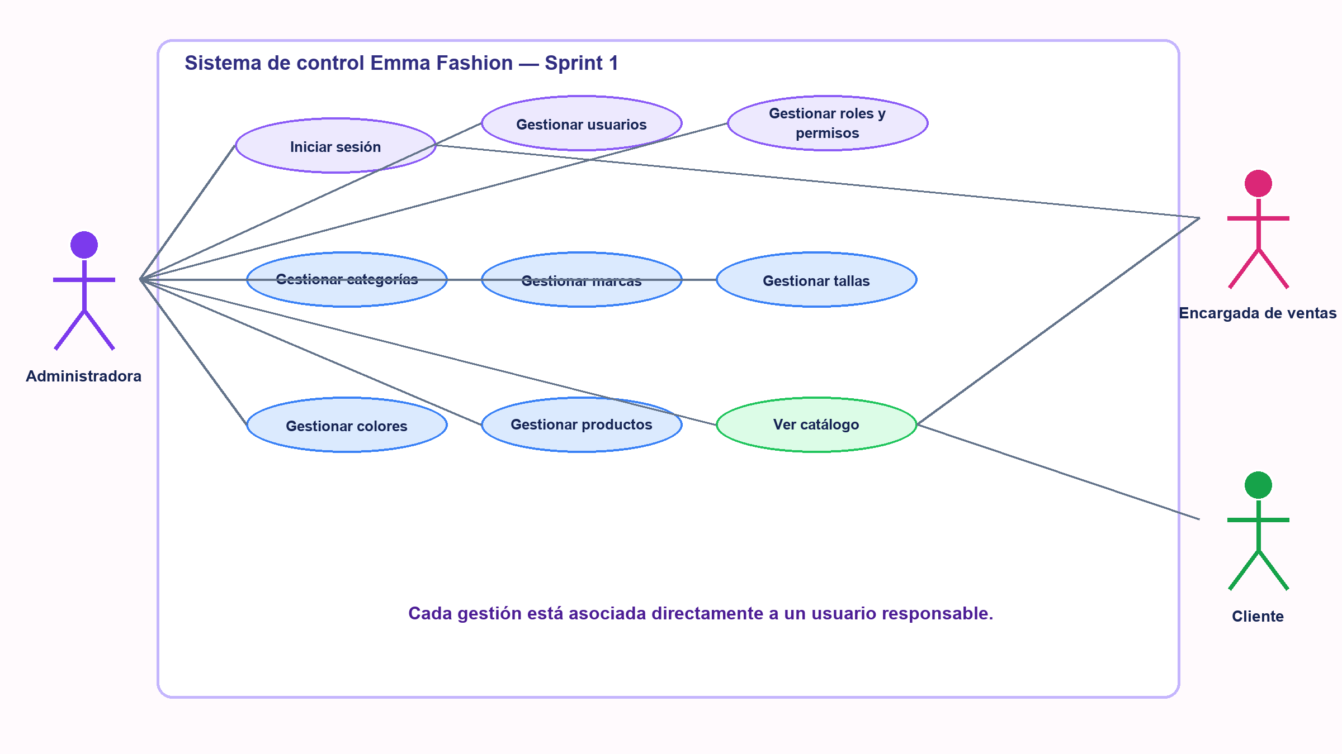
Figura 9: Diagrama de casos de uso "Sprint 1" 47Figura 9. Diagrama de casos de uso "Sprint 1" 47
Figura 10: Diagrama de clases "Sprint 1" 47Figura 10. Diagrama de clases "Sprint 1" 47
Figura 11: interfaz de inicio de sesión "Sprint 1 48Figura 11. interfaz de inicio de sesión "Sprint 1 48
Figura 12: Interfaz de lista de usuarios “Sprint 1” 49Figura 12. Interfaz de lista de usuarios “Sprint 1” 49
Figura 13: Interfaz de lista de productos "Sprint 1 " 49Figura 13. Interfaz de lista de productos "Sprint 1 " 49
Figura 14: Interfaz de lista de categorías “Sprint 1” 50Figura 14. Interfaz de lista de categorías “Sprint 1” 50
Figura 15: Interfaz de lista de marcas “Sprint 1" 50Figura 15. Interfaz de lista de marcas “Sprint 1" 50
Figura 16: Interfaz de lista de tallas "Sprint 1" 51Figura 16. Interfaz de lista de tallas "Sprint 1" 51
Figura 17: Interfaz de lista de colores "Sprint 1" 51Figura 17. Interfaz de lista de colores "Sprint 1" 51
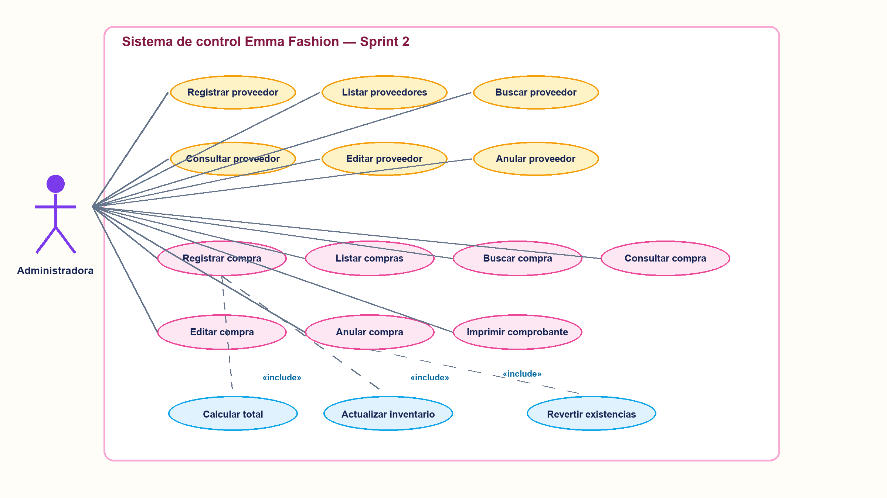
Figura 18: Diagrama de casos de uso “Sprint 2” 54Figura 18. Diagrama de casos de uso “Sprint 2” 54
Figura 19: Diagrama de clases "Sprint 2" 54Figura 19. Diagrama de clases "Sprint 2" 54
Figura 20: Interfaz lista de proveedores "Sprint 2 " 55Figura 20. Interfaz lista de proveedores "Sprint 2 " 55
Figura 21: Interfaz lista de compras “Sprint 2” 55Figura 21. Interfaz lista de compras “Sprint 2” 55
Figura 22: Interfaz de registro de una compra “Sprint 2” 56Figura 22. Interfaz de registro de una compra “Sprint 2” 56
Figura 23: Pruebas unitarias de caja blanca "Sprint 2" 56Figura 23. Pruebas unitarias de caja blanca "Sprint 2" 56
Figura 24: Diagrama de casos de uso “Sprint 3” 58Figura 24. Diagrama de casos de uso “Sprint 3” 58
Figura 25: Diagrama de clases “Sprint 3” 59Figura 25. Diagrama de clases “Sprint 3” 59
Figura 26: Interfaz de lista de clientes “Sprint 3” 59Figura 26. Interfaz de lista de clientes “Sprint 3” 59
Figura 27: Interfaz de lista de ventas “Sprint 3” 60Figura 27. Interfaz de lista de ventas “Sprint 3” 60

INTRODUCCION
En la actualidad, las aplicaciones web se han convertido en herramientas importantes para mejorar la administración y el control de la información en diferentes tipos de negocios e instituciones. Su aplicación permite registrar datos de manera ordenada, acceder a información en menor tiempo y optimizar procesos que anteriormente se realizaban de forma manual.
A nivel mundial, nacional y local, el uso de tecnologías de información ha permitido que pequeñas y medianas empresas mejoren sus actividades comerciales mediante la automatización de procesos de compras, inventario y ventas. Estas herramientas tecnológicas contribuyen a reducir errores, facilitar la consulta de información y apoyar la toma de decisiones dentro de una organización o negocio.
En Bolivia, muchos establecimientos comerciales todavía realizan el control de sus operaciones de manera manual, utilizando cuadernos u otros medios físicos. Esta situación genera dificultades en la organización de la información, demoras en la atención al cliente y posibles errores en los registros. En este sentido, la implementación de una aplicación web representa una alternativa adecuada para fortalecer la gestión comercial y mejorar el control de las actividades diarias.
La tienda de ropa Emma Fashion presenta esta realidad, debido a que el registro de compras, el control del inventario y las ventas se realizan manualmente. Por ello, el proyecto plantea el desarrollo de una aplicación web que permita mejorar el control de dichos procesos, facilitando el acceso a información precisa, actualizada y organizada, y contribuyendo a una mejor administración del negocio.

CAPITULO I
PLANTEAMIENTO DEL PROBLEMA

CAPITULO I PLANTEAMIENTO DEL PROBLEMA
En el presente capítulo se presenta el diagnóstico de la situación actual de la tienda de ropa Emma Fashion, ubicada en la localidad de Eterazama, en la que se identifican las dificultades generadas por el registro manual de compras, el control físico del inventario y el registro de ventas en cuadernos. Asimismo, se expone la justificación del proyecto y la necesidad de desarrollar una aplicación web que permita mejorar el control de compras, ventas e inventario en el establecimiento. De igual manera, se definen los objetivos de la investigación y el enfoque metodológico empleado, el cual se basa en la metodología ágil Scrum, que posibilita una planificación ordenada, el desarrollo por etapas y la implementación progresiva de la aplicación, utilizando tecnologías como PHP, Laravel, Vue.js y MySQL.

1.1 Diagnóstico y Justificación

1.1.1 Diagnostico
La tienda Emma Fashion es un establecimiento comercial dedicado a la venta de prendas de vestir para damas, caballeros y niños. Se encontraba ubicada en la plaza principal de la localidad de Eterazama, en el municipio de Villa Tunari, departamento de Cochabamba, Bolivia. Desarrollaba sus actividades comerciales desde hacía aproximadamente siete años y se caracterizaba por ofrecer una amplia variedad de prendas para distintas ocasiones.
La tienda comercializaba prendas de vestir para damas, caballeros, niños y niñas, entre ellas poleras, pantalones, vestidos, blusas, chaquetas y otras prendas en diversas tallas, colores y modelos. Para facilitar la visualización de la mercadería, tanto propietaria como vendedora organizaban las prendas en estantes y maniquíes, lo que permitía exhibir los productos de manera ordenada y accesible para los clientes.
La compra de mercadería constituía una actividad permanente dentro del negocio. La mercadería llegaba al establecimiento por medio de proveedores o mediante compras directas realizadas por la propietaria o la persona encargada. Una vez recibida, se efectuaba una revisión física para identificar el tipo de prenda, la talla, el color, el modelo y el estado de cada artículo. Posteriormente, la ropa se clasificaba y se organizaba de acuerdo con sus características. Algunas prendas se destinaban a exhibición, otras se almacenaban en el depósito, donde se guardaban las nuevas prendas que llegaban al establecimiento, y otras se acomodaban en los estantes donde ya se encontraban prendas de la misma talla, color o modelo. Además, se realizaba el registro manual de compras en cuadernos, en los que se anotaba la mercadería recibida, la cantidad, el precio y el monto total correspondiente.
En cuanto al inventario, la tienda controlaba las existencias mediante la revisión directa de las prendas ubicadas en estantes, maniquíes y depósito. Cuando se requería conocer la disponibilidad de una prenda, la persona encargada verificaba físicamente la ropa existente y, en algunos casos, también recurría a su memoria para determinar si la prenda se encontraba disponible. De esta manera, el inventario se administraba mediante observación directa, organización física de la mercadería y registro manual de la información.
En el proceso de ventas, la atención al cliente iniciaba cuando este ingresaba a la tienda, observaba las prendas exhibidas y consultaba por aquella de su interés. Ante esta situación, la persona encargada brindaba información sobre los colores, tallas y modelos disponibles, además de mostrar otras opciones relacionadas con la prenda solicitada. Una vez seleccionada la prenda, se concretaba la venta y se realizaba el registro manual en cuadernos, donde se anotaba la prenda vendida y su precio correspondiente. Posteriormente, se efectuaba el ajuste del total de las ventas realizadas.
En relación con las políticas de atención, la tienda realizaba cambios de prendas cuando estas no se ajustaban a la talla, al color o al modelo requerido por el cliente. El cambio se efectuaba por otra prenda de diferente.
La propietaria realizaba diariamente el ajuste de las ventas mediante la revisión del cuaderno de registro. Para ello, sumaba manualmente los montos anotados con el fin de obtener el total correspondiente. Posteriormente, este resultado era comparado con el dinero en efectivo.

1.1.2 Justificación

1.1.2.1 Justificación técnica
El presente proyecto fue técnicamente viable, ya que abordaba los problemas identificados: registro manual de compras en cuadernos, control de inventario mediante revisión física, registro de ventas sin respaldo digital y cálculo manual del total diario de ventas. La solución propuesta consistía en el desarrollo de un aplicación web utilizando tecnologías principales como Laravel y Vue.js. Laravel permitía gestionar la lógica del sistema, la conexión con la base de datos MySQL, la seguridad y el manejo de la información. Vue.js permitía desarrollar una interfaz dinámica, moderna y fácil de usar para el registro de compras, ventas, productos e inventario. El sistema contemplaba módulos de registro de compras, control de inventario, gestión de ventas, gestión de productos y generación de reportes, lo que permitía optimizar los procesos operativos, reducir errores y mejorar la organización de la información comercial.

1.1.2.2 Justificación social
Desde el punto de vista social, El proyecto beneficiaba directamente a la propietaria a la persona encargada de la tienda y a los clientes de Emma Fashion. La implementación del sistema contribuía a agilizar el registro de compras, ventas e inventario, facilitaba la consulta de información sobre tallas, colores y modelos disponibles y mejoraba la calidad de la atención al cliente. Asimismo, los clientes podían consultar para conocer la oferta de la tienda antes o durante su visita al establecimiento, lo que permitía evitar demoras en la atención y fortalecer la imagen del negocio en la localidad de Eterazama.

1.1.2.3 Justificación económica
Económicamente, el sistema permitía reducir pérdidas de tiempo y minimizar errores en los registros manuales de compras, inventario y ventas. Al contar con información organizada y actualizada, se facilitaba el control de la mercadería y de los ingresos generados, lo que optimizaba los recursos del negocio y mejoraba la administración financiera De manera complementaria, el uso de herramientas de software libre y de código abierto (Laravel, MySQL, Bootstrap, Visual Studio Code) evitaba costos por licencias, lo que hacía que la solución fuera económicamente viable para una pequeña empresa como la tienda Emma Fashion.

1.1.2.4 Justificación académica
Desde el ámbito académico, el proyecto permitía aplicar los conocimientos adquiridos durante la formación en la carrera de Sistemas Informáticos del Instituto Tecnológico Eterazama, especialmente en áreas como análisis y diseño de sistemas, programación, bases de datos, ingeniería de software y desarrollo web. Asimismo, evidenciaba la capacidad de desarrollar una solución informática orientada al registro de compras, control de inventario y gestión de ventas, atendiendo necesidades reales del entorno productivo de la región. El proyecto también constituía un antecedente y referencia para futuros trabajos de investigación aplicada en la carrera.

1.2 Planteamiento del problema

1.2.1 Descripción del problema
- El registro de compras de mercadería se realiza manualmente en cuadernos, donde se anotan la cantidad de prendas recibidas, el precio y el monto total. Esta forma de registro genera demoras al buscar información de las compras realizadas.
- El control del inventario se lleva a cabo mediante la revisión física de las prendas ubicadas en estanterías, maniquíes y depósito, sin un catálogo digital actualizado. Esta forma de control dificulta conocer con precisión la disponibilidad de las prendas.
- El registro de ventas se realiza manualmente en cuadernos, en los que se anota la prenda vendida y su precio. Esta situación ocasiona demoras al consultar información y atender a los clientes.
- El cálculo diario del total de ventas se efectúa manualmente revisando el cuaderno y sumando los montos anotados. Como consecuencia, se pierde tiempo y pueden producirse errores en los registros y en los totales.

1.2.2 Formulación de problema
¿Cómo mejorar el control de compras, ventas e inventario en la tienda de ropa Emma Fashion, ubicada en la localidad de Eterazama, durante la gestión 2026?

Objetivo de la investigación

1.3.1 Objetivo General
Desarrollar una aplicación web para mejorar el control de compras, ventas e inventario en la tienda de ropa Emma Fashion, ubicada en la localidad de Eterazama, durante la gestión 2026.

1.3.2 Objetivos específicos
- Implementar un módulo de compras que permita registrar la mercadería adquirida, las cantidades, los precios y los proveedores.
- Implementar un módulo de inventario que permita conocer de forma precisa y actualizada la disponibilidad, las entradas y las salidas de las prendas.
- Implementar un módulo de ventas que permita registrar las prendas vendidas y agilizar la atención al cliente.
- Implementar un módulo de reportes que calcule automáticamente los totales de ventas diarios, semanales y mensuales para apoyar la toma de decisiones.

1.4 Enfoque metodológico
Para la recolección de datos respecto al tema de investigación se empleó como técnica la entrevista, para la cual se desarrolló una guía que permitió estructurar las preguntas que fueron realizadas y respondidas por la propietaria. Esto permitió conocer el flujo de trabajo respecto a las compras, ventas e inventario.
El desarrollo del proyecto se basa en la metodología ágil SCRUM, la cual permite una planificación flexible y organizada del trabajo mediante sprints o ciclos cortos, facilitando la entrega progresiva del sistema y la revisión continua de los avances junto con la propietaria de la tienda. Esta metodología contribuye al proyecto porque brinda flexibilidad ante posibles cambios o nuevos requerimientos, permite priorizar las funcionalidades más importantes para el negocio, favorece la mejora continua al finalizar cada sprint y reduce los riesgos al detectar problemas a tiempo, garantizando un sistema de mejor calidad y acorde a las necesidades reales de la tienda. Asimismo, se emplea el análisis de sistemas para estudiar los procesos comerciales de la tienda y el lenguaje de modelado UML para el diseño del sistema, facilitando la representación gráfica de los procesos, casos de uso, diagramas de clases y la estructura general de la aplicación, lo cual contribuye a una mejor comprensión y organización del desarrollo.
Para la implementación del aplicación web se utilizan diversas herramientas tecnológicas, entre las cuales se destacan Laravel como framework de desarrollo backend, PHP como lenguaje de programación, MySQL como sistema de gestión de base de datos, Bootstrap para el diseño de la interfaz, Vue.js para el desarrollo del frontend y herramientas de desarrollo como Visual Studio Code y StarUML, permitiendo un desarrollo ordenado, eficiente y alineado con las buenas prácticas de ingeniería de software.

CAPITULO II
MARCO TEORICO CONCEPTUAL

2 CAPITULO II MARCO TEORICO CONCEPTUAL
Este capítulo presenta los antecedentes y conceptos clave para el proyecto, como gestión de ventas, inventario y aplicaciones web. Se explican metodologías de desarrollo de software, especialmente Scrum, sus roles y eventos. También se describen las herramientas de desarrollo e implementación (UML, Laravel, Vue, MySQL) y los tipos de pruebas de calidad, resaltando su importancia para un sistema confiable y funcional.

2.1 Antecedentes del proyecto

La implementación de aplicaciones web para el control de compras, ventas e inventario ha demostrado ser efectiva en diversos rubros comerciales. Aunque los trabajos analizados se enfocan en distintos sectores, todos comparten el objetivo de optimizar los procesos comerciales mediante plataformas web. El proyecto para la tienda de ropa Emma Fashion puede beneficiarse de estas experiencias, adoptando enfoques similares que mejoren tanto la atención al cliente como el control del inventario de prendas de vestir.
Para la elaboración de este proyecto, se tomaron en cuenta los siguientes trabajos que tuvieron un enfoque similar a lo que se busca:
- Carlos Eduardo Panta Pallaroso, (2024) realizó una tesis de grado en la Universidad Regional Autónoma de los Andes (uniandes), que titula " APLICACIÓN WEB PARA LA GESTIÓN DE VENTAS E INVENTARIO DE LA EMPRESA LA FÁBRICA DEL JEAN EN LA CIUDAD DE PELILEO". Desarrollado para la empresa La Fábrica del Jean, este proyecto tuvo como finalidad optimizar la gestión de ventas e inventario mediante una aplicación web que automatiza el registro de productos, el control de existencias y el proceso de ventas. Donde se concluye que la implementación del sistema permitió mejorar el control de inventarios, agilizar los procesos comerciales y optimizar la administración de la información, contribuyendo a una mejor toma de decisiones en la empresa.
- Pamela Choque Rodriguez, (2020) realizó una tesis de grado en la Universidad Pública de El Alto, que titula "SISTEMA DE INFORMACIÓN WEB PARA EL CONTROL DE COMPRAS, VENTAS E INVENTARIOS", donde se concluye que el sistema fue desarrollado utilizando la metodología UWE y el lenguaje de programación PHP, con el propósito de optimizar el control de compras, ventas e inventarios. Asimismo, la implementación permitió automatizar los procesos de la empresa, mejorar la gestión de la información, reducir los tiempos de operación y contribuir al cumplimiento de los objetivos establecidos.
- Edwin Alfonso Hernández Moya & Navas Silva, (2023) realizaron una tesis de grado en la Universidad Politécnica Salesiana, que titula " DESARROLLO DE UN SISTEMA DE ADMINISTRACIÓN DE VENTAS Y CONTROL DE INVENTARIOS PARA TIENDAS EN LÍNEA , donde se concluye que el sistema fue desarrollado para mejorar la administración de ventas y el control de inventarios en tiendas en línea, permitiendo gestionar productos, clientes, ventas e inventarios de manera eficiente. Asimismo, la implementación optimizó los procesos administrativos, mejoró el control de la información y fortaleció la toma de decisiones, cumpliendo con los objetivos planteados.

2.2 Conceptos y Definiciones

2.2.1 Aplicación Web

Según Wikipedia (2018), una aplicación web es un programa que se utiliza mediante un navegador y funciona a través de internet o de una intranet. En este proyecto, la aplicación web permite gestionar productos, proveedores, clientes, compras, ventas, inventario, usuarios y reportes de la tienda Emma Fashion.

2.2.2 Compra

Rodrigo Ricardo (2025) define que Una compra es, en su sentido más simple, el acto de intercambiar dinero u otro valor por un bien o servicio. Es una transacción: una parte entrega algo de valor el comprador, y la otra parte entrega un producto o servicio a cambio el vendedor.(p.1) una compra es una acción mediante la cual una persona adquiere un producto o servicio a cambio de dinero u otro valor. Considero que la compra es una actividad cotidiana que permite satisfacer necesidades y obtener bienes o servicios útiles para las personas.

2.2.3 Venta

López Carlos (2021) define que La venta es un proceso de intercambio mediante el cual una parte, el vendedor, satisface la necesidad de otra, el comprador, en contrapartida de una suma de dinero o crédito que le da, a esta última, derecho de propiedad o usufructo sobre el bien, servicio o activo financiero pagado. (p.1) la venta es el proceso mediante el cual una persona o empresa ofrece un producto o servicio a cambio de dinero. Considero que la venta es importante porque permite satisfacer las necesidades de los clientes y generar ingresos para las empresas.

2.2.4 Inventario

Isabel Rubio (2025) define que El inventario es el conjunto de bienes que tiene una empresa para la venta. Puede incluir materias primas, productos en proceso o mercancías terminadas. Se registra de manera determinada para poder asegurar la disponibilidad de productos y optimizar los costes. (p.1) El inventario es el conjunto de productos, materiales o mercancías que una empresa tiene disponibles para vender o utilizar en sus actividades. Considero que llevar un control adecuado del inventario es importante porque permite conocer la cantidad de existencias disponibles, evitar pérdidas y garantizar el correcto funcionamiento de la empresa.

2.2.5 Control

Ana Pérez Porto Julián Gardey (2020) define que control es una función del proceso administrativo que consiste en supervisar, verificar y evaluar las actividades de una organización para asegurar que se estén cumpliendo los objetivos, normas y planes establecidos. También permite detectar errores y corregirlos a tiempo para mejorar el rendimiento.(p.1) el control es una parte del proceso administrativo que se encarga de revisar y supervisar las actividades de una empresa u organización para ver si se están cumpliendo los objetivos y reglas establecidas. También ayuda a identificar errores a tiempo y corregirlos, con el fin de mejorar el funcionamiento y la eficiencia del trabajo.

2.2.6 Catalogo

Ariel Bustamante (2026) define que Un catálogo es una lista o registro ordenado de elementos que se utiliza para organizar información, productos o servicios. Su objetivo es facilitar la búsqueda, consulta y clasificación de diferentes elementos de manera ordenada. También puede usarse en distintos contextos como productos, libros u obras. (p.1) un catálogo es una lista organizada de productos o información que permite ordenar y clasificar elementos para que sean más fáciles de buscar y utilizar. Es importante porque ayuda a tener mejor control y acceso a la información.

2.3 Herramientas de Análisis y Diseño de sistemas

2.3.1 Metodologías de desarrollo de software

Se define como:
Es la metodología sistemática con la que los analistas llevan a cabo el análisis y diseño de los sistemas de información. El SDLC es una metodología en fases para el análisis y diseño, de acuerdo con la cual los sistemas se desarrollan mejor al utilizar un ciclo específico de actividades del analista y los usuarios.
(Kendall Kenneth E & Kendall Julie E, 2011, pág. 8)
Entonces, el SDLC permite trabajar por fases organizadas, ayudando a estructurar mejor las actividades del analista y los usuarios, facilitar el desarrollo del sistema y obtener mejores resultados durante el análisis y diseño del proyecto.

2.3.2 Metodologías agiles
Se define como:
La metodología ágil es una metodología de desarrollo de software que se basa en valores, principios y prácticas básicas. Los cuatro valores son comunicación, simpleza, retroalimentación y valentía. Recomendamos que los analistas de sistemas adopten estos valores en todos los proyectos que emprendan y no sólo cuando adopten la metodología ágil.
(Kendall Kenneth E Kendall & Julie E, 2011, pág. 14)
Entonces, la metodología ágil permite trabajar con mayor flexibilidad y colaboración, ayudando a mejorar la comunicación entre el equipo, simplificar los procesos y obtener mejores resultados durante el desarrollo del proyecto.

2.3.3 Scrum

Se define como:
Scrum es un marco de trabajo ligero que ayuda a las personas, equipos y organizaciones a generar valor mediante soluciones adaptativas para problemas complejos. Scrum permite trabajar de manera organizada, colaborativa y continua mediante pequeñas etapas llamadas Sprint, facilitando la entrega de avances y la mejora constante del proyecto. (Schwaber & Sutherland,2020,pag.4)
Entonces, Scrum permite trabajar por etapas o módulos, ayudando a organizar mejor las actividades, mejorar el trabajo en equipo y realizar entregas continuas para obtener mejores resultados durante el desarrollo del proyecto.
Figura 1. Ciclo de la metodologia Scrum

Nota: la presente imagen representa los roles y tareas que se realizan dentro de la
metodología Scrum.

2.3.3.1 Miembros del equipo SCRUM
Según Schwaber Sutherland (2020) define que Los miembros del equipo Scrum son el Product Owner, el Scrum Master y los Developers. No existen jerarquías dentro del grupo, ya que el equipo se autogestiona, toma decisiones y trabaja para lograr el producto final.(pág. 5)
La cantidad de miembros dentro de un equipo no debe sobrepasar de las 10 personas, es la cantidad suficiente para cumplir con los objetivos y no salir de la metodología ágil. Cada miembro del equipo esta apto para cumplir con los Sprint planteados. Los equipos se centran en desarrollar los productos de manera rápida y eficaz, siempre esperan una retroalimentación. Los integrantes del equipo siempre buscan lograr los 11 objetivos en equipo no de manera individual. Tienen las habilidades necesarias para entregar los trabajos.

a) Desarrolladores (Developers)
Según Schwaber y Sutherland (2020) define que Los desarrolladores son las personas del equipo Scrum que se encargan de crear los incrementos funcionales del producto en cada Sprint. Su función incluye planificar el trabajo, garantizar la calidad mediante la definición de Hecho, adaptar continuamente sus actividades al objetivo del Sprint y asumir la responsabilidad de su trabajo de manera profesional y colaborativa. (p. 6)
b) Dueño del Producto (Product Owner)
Según Schwaber y Sutherland (2020) define que El Propietario del Producto es responsable de maximizar el valor del producto obtenido por el trabajo del Equipo Scrum. Asimismo, es el encargado de gestionar de manera eficaz el Product Backlog, asegurando que las decisiones relacionadas con el producto sean respetadas y representando las necesidades de las partes interesadas. (p. 6)
Es encargado de crear la lista de productos (Product Backlog), es responsable de la eficacia de Product Backlog los cuales incluyen:
- La lista de productos debe ser entendible también transparente sin generar confusión.
- Debe ordenar la lista de los productos.
- Crear y difundir los elementos de la lista de productos.
- Comunicar el objetivo del producto.
c) Líder del Producto (Scrum Master)
Según Schwaber y Sutherland (2020) define que El Scrum Master es responsable de establecer Scrum tal como se define en Scrum. Además, ayuda a todos los integrantes del Equipo Scrum y de la organización a comprender la teoría y la práctica de Scrum. También es responsable de mejorar la efectividad del Equipo Scrum, promoviendo la mejora continua de sus prácticas.(p. 7).
El Scrum Master ayuda a los miembros del equipo de diferentes maneras:
- Capacita a los miembros del equipo en autogestión y multifuncionalidad.
- Ayudar a los miembros del equipo a cumplir con sus tareas.
- Promover la eliminación de los impedimentos para el progreso del equipo Scrum.
- Hacer cumplir los eventos de Scrum dentro de un límite de tiempo .
El Scrum Master ayuda al Dueño del Producto de varias maneras:
- Ayuda a encontrar técnicas para lograr un producto eficaz y gestión de lista de productos.
- Ayudar a entender las necesidades de manera clara y concisa las listas de productos.
- Ayuda a establecer la planificación empírica del producto en entornos complejos.
- Facilita la colaboración con los interesados según las necesidades.

2.3.3.2 Eventos

Los eventos de Scrum permiten organizar el trabajo del equipo, revisar el avance del proyecto y realizar los ajustes necesarios para mejorar continuamente el desarrollo del producto.
Sutherland & Schwaber (2020) define que Los Sprint son el corazón de Scrum, donde las ideas se convierten en valor. Son eventos de duración fija de un mes o menos para mantener la consistencia. Un nuevo Sprint comienza inmediatamente después de finalizar el anterior. (p. 7,8) El Sprint es un período de trabajo donde el equipo desarrolla las actividades planificadas y entrega un incremento del producto. Al finalizar, comienza un nuevo Sprint para continuar con el desarrollo y la mejora continua.
Sutherland & Schwaber (2020) define que El Sprint Planning inicia el Sprint estableciendo el trabajo que se realizará para el mismo. Este plan resultante es creado por el trabajo colaborativo de todo el equipo de Scrum. (p. 8) El Sprint Planning es la reunión donde el equipo Scrum planifica las tareas y define el trabajo que se realizará durante el Sprint para alcanzar el objetivo establecido.
Sutherland & Schwaber (2020) define que El propósito del Daily Scrum es inspeccionar el progreso hacia el Objetivo Sprint y adaptar el Sprint Backlog según sea necesario, ajustando el próximo trabajo planeado. (p. 9) El Daily Scrum es una reunión breve donde los desarrolladores revisan el avance del Sprint, identifican dificultades y organizan el trabajo que realizarán durante el día.
Según Sutherland & Schwaber, los eventos de Scrum se definen como:
El propósito de la revisión del Sprint es inspeccionar el resultado del Sprint y determinar futuras adaptaciones. El equipo de Scrum presenta los resultados de su trabajo a las partes interesadas clave y se discute el progreso hacia el Objetivo de Producto. (Sutherland & Schwaber, 2020, p. 10).
La Revisión del Sprint es una reunión en la que el equipo presenta el trabajo realizado a las partes interesadas, recibe comentarios y analiza posibles mejoras para el producto.
Según Sutherland & Schwaber, los eventos de Scrum se definen como:
El propósito de la retrospectiva del Sprint es planificar formas de aumentar la calidad y la eficacia del equipo. El equipo de Scrum identifica los cambios más útiles para mejorar su eficacia. Las mejoras más impactantes se abordan lo antes posible. Incluso se pueden agregar al Sprint Backlog para el próximo Sprint. (Sutherland & Schwaber, 2020, p. 10).
La Retrospectiva del Sprint es una reunión donde el equipo analiza cómo se desarrolló el Sprint, identifica aspectos que pueden mejorar y propone acciones para trabajar de forma más eficiente en los siguientes Sprints.
Figura 2. Representación de los eventos scrum
Nota: Principales eventos del Scrum: Sprint, Daily Scrum,
Sprint Review y Sprint Retrospective.

2.3.3.3 Artefactos

Los artefactos de Scrum representan el trabajo y el valor del proyecto, y ayudan a mantener la transparencia y medir el progreso. Cada uno tiene un compromiso que guía el trabajo: el Product Backlog con el objetivo del producto, el Sprint Backlog con el Sprint Goal y el Incremento con la Definición de Hecho.
Sutherland & Schwaber (2020) define que “El trabajo pendiente del producto es una lista emergente y ordenada de lo que se necesita para mejorar el producto. Es la única fuente de trabajo emprendida por el equipo Scrum.” (p. 11)
El Product Backlog es una lista ordenada de todo lo que se necesita para mejorar el producto y es la única fuente de trabajo del equipo Scrum.
Sutherland & Schwaber (2020) define que El Trabajo pendiente de Sprint es un plan por y para los desarrolladores. Es una imagen muy visible y en tiempo real del trabajo que los desarrolladores planean realizar durante el Sprint para lograr el Objetivo Sprint. (p. 12)
El Sprint Backlog es el plan de trabajo que usan los desarrolladores durante el Sprint. Muestra en tiempo real las tareas que se van realizando para cumplir el objetivo del Sprint.
Según Sutherland & Schwaber, los artefactos de Scrum se definen como:
Un Incremento es un paso de hormigón hacia el Objetivo del Producto. Cada Incremento es aditivo a todos los Incrementos anteriores y verificado a fondo, asegurando que todos los Incrementos funcionen juntos. Para proporcionar el valor, el incremento debe ser utilizable. (Sutherland & Schwaber, 2020, p. 12).
Un Incremento es un avance del producto que se suma a los anteriores y debe estar verificado para funcionar correctamente. Su objetivo es aportar valor y ser utilizable dentro del proyecto.

2.4 Herramientas de Desarrollo e Implementación del Proyecto

2.4.1 Historias de Usuario

Hellen Cubero (2020) define que Las historias de usuario son un elemento del Product Backlog que describen las necesidades o funcionalidades que el sistema debe cumplir desde la perspectiva del usuario. Permiten definir el comportamiento esperado de cada requerimiento y facilitan la incorporación de cambios o nuevas solicitudes realizadas por el cliente durante el desarrollo del proyecto. Por ello, suelen considerarse como requerimientos funcionales del sistema.(p.7)

2.4.2 Lenguaje Unificado de Modelado (UML)

Hellen Cubero (2020) define que ”El lenguaje unificado de modelado es abreviado y reconocido como UML. Es la notación gráfica utilizada para visualizar, diseñar e implementar un sistema de software, incluyendo los procesos e interacciones que forman el sistema”.(p.3)

2.4.3 Diagrama de Casos de uso

Wilman Patricio Chamba Zaragocín (2025) define queEl modelado de Casos de uso brinda un enfoque para describir los requisitos funcionales del sistema en términos de actores y casos de uso, permitiendo crear un diseño razonable a partir de ellos, por ende, son fundamentales tanto para la fase de análisis o diseño preliminar porque sirven como base para: descubrir requisitos, corregir aquellos requisitos que contienen errores, para aclarar los requisitos que posean ambigüedades o confusión y para actualizar el modelo del dominio.(p.89)

Figura 3. Representación del diagrama de casos de uso

Nota: Representación de las interacciones entre los actores y el sistema
Para cumplir los objetivos del proyecto.

2.4.4. Diagrama de clases

Según Miro (2025) define que Los diagramas de clase son uno de los varios tipos de diagramas de estructura UML. Los diagramas de estructura muestran la estructura estática de un sistema, en lugar de mostrar cómo cambia un objeto con el tiempo. Los diagramas de clases visualizan las clases de un sistema y las relaciones entre ellas. En el diseño orientado a objetos, las clases crean y operan sobre objetos. Los objetos son instancias de clases. Así que las clases son elementos críticos de alto nivel de un sistema. Se derivan durante el diseño y se utilizan para la comunicación sobre el diseño, o los cambios en el diseño. En un diagrama de clases, los nombres de las clases son los mismos que los de los objetos, porque la finalidad de una clase es definir los atributos y operaciones de cada instancia de objeto del sistema. Una clase es el plano de un objeto, y un diagrama de clases es el plano estático del sistema.(p.1)

Figura 4. Representación del diagrama de clases

Nota: Representa los atributos, métodos y relaciones entre las clases del sistema.

2.4.5 Diagrama de componentes

Según Amelia Parker (2024) define que El diagrama de componentes es uno de los principales diagramas UML. Está clasificado como diagrama de estructura y, como tal, representa de forma estática el sistema de información. Habitualmente se utiliza después de haber creado el diagrama de clases, pues necesita información de este diagrama como pueden ser las propias clases. Este diagrama proporciona una vista de alto nivel de los componentes dentro de un sistema. Los componentes pueden ser un componente de software, como una base de datos o una interfaz de usuario; o un componente de hardware como un circuito, microchip o dispositivo; o una unidad de negocio como un proveedor, nómina o envío.(p.1)
Algunos usos de este tipo de diagrama es el siguiente:
- Se utilizan en desarrollo basado en componentes para describir sistemas con arquitectura orientada a servicios.
- Mostrar la estructura del propio código.
- Se puede utilizar para centrarse en la relación entre los componentes mientras se ocultan los detalles de las especificaciones.
- Ayudar a comunicar y explicar las funciones del sistema que se está construyendo a los interesados o stakeholders.
Figura 5. Representación del diagrama de componentes

Nota: Representa la interacción y comunicación entre los componentes del sistema
para realizar sus fusiones.

2.4.6 Visual Studio Code

Microsoft (2026) define que Microsoft Visual Studio Code es un editor de código fuente gratuito, ligero y de alto rendimiento para Windows, macOS y Linux. Está basado en código abierto y es altamente personalizable mediante más de 25 000 extensiones disponibles para distintos lenguajes de programación.(p.1)

2.4.7 Caracteristicas de visual Studio Code

- Multiplataforma (Windows, macOS y Linux).
- Integración con control de versiones Git.
- Terminal integrada y depuración en tiempo real.
- Extensiones para añadir funcionalidades (depuradores, temas, herramientas).
- Soporte para múltiples lenguajes de programación.

Figura 6. Visual Studio Code

Nota: Representa el entorno de desarrollo visual Studio Code
utilizado para programar y editar el código fuente del sistema.

2.4.8 Laravel

Altube Vera (2021) define que Laravel es un framework basado en el lenguaje de programación PHP, el cual es de gran utilidad para el desarrollo de proyectos en entorno web. Esté framework o posee un sinnúmero de herramientas que permiten llevar a cabo el desarrollo de los proyectos fácilmente, además cuenta con una gran ventaja, la cual es que permite trabajar bajo el modelo MVC o también llamado Modelo Vista Controlador, el cual permite simplificar el hecho de instanciar clases y métodos para poder usarlo en la aplicación.(p.1)

2.4.8.1 Características de Laravel

Laravel posee múltiples herramientas con diferentes propósitos, de las cuales las más relevantes en el desarrollo de aplicaciones son las siguientes:
- Cuenta con el motor de plantillas Blade, el cual permite crear interfaces dinámicas y reutilizar variables para mejorar el diseño visual de las aplicaciones.
- Trabaja bajo la arquitectura modelo vista controlador que permite separar la lógica, la vista y el control del sistema para mantener el código organizado.
- Es uno de los framework más seguros, ya que cuenta con librerías que permiten encriptar los datos e información que se tengan en el sistema, lo cual es una gran ventaja.

Figura 7. Laravel

Nota: Laravel es un framework PHP que ayuda facilita el desarrollar
aplicaciones web de forma organizadas, segura y eficiente.

2.4.9 PHP

Según Merchan Quispe 2025) define que PHP es un lenguaje de programación enfocado en el desarrollo web, reconocido por su gran versatilidad y capacidad de adaptarse a diversos proyectos. Una de sus cualidades más destacadas es su amplio soporte para múltiples tipos de bases de datos. Crear una página web con acceso a una base de datos es muy fácil gracias a extensiones específicas, como las de MySQL o utilizando la extensión ODBC, que facilita la conexión con cualquier base de datos que cumpla con el estándar de Conexión Abierta a Bases de Datos.(p.15)

2.4.10 Vue

De acuerdo con Aguirregomezcorta (2020) define que Vue es uno de los frameworks de JavaScript más populares, junto con el resto de los mencionados al comienzo. Como ya se ha explicado, está enfocado en el desarrollo de interfaces de usuario y SPAs, potenciando las capacidades de las vistas a través de la modificación de los valores mostrados o atributos de etiquetas HTML por enlace de datos, de la inserción de condicionales o bucles a la hora de mostrar contenido y de la invocación a métodos JavaScript o a acciones del modelo [20]. Por tanto, se comportará como VistaModelo en la arquitectura descrita para la aplicación, haciendo de intermediario entre la vista (Vuetify) y el modelo (Vuex).(p.19)

2.5 Medios de almacenamiento

Medios de almacenamiento en bases de datos Son los dispositivos o sistemas utilizados para guardar y recuperar información de manera estructurada dentro de una base de datos. Permiten almacenar datos de forma segura, confiable y eficiente.
2.5.1 Base de datos relacionales
Son sistemas de almacenamiento de información donde los datos se organizan en tablas relacionadas entre sí mediante claves primarias y foráneas. Este modelo permite consultas eficientes, integridad de datos y manejo estructurado mediante el lenguaje SQL.

2.5.2 Sistema gestor de base de datos

Sistema Gestor de Base de Datos Es un software especializado que permite crear, organizar, administrar y controlar el acceso a una base de datos, garantizando que los datos se almacenen de manera segura, íntegra y eficiente. Los SGBD proporcionan herramientas para realizar consultas, actualizaciones, respaldos y recuperación de información, así como para controlar los permisos de los usuarios y mantener la coherencia de los datos. Existen diferentes tipos de gestores de bases de datos, entre ellos MySQL, PostgreSQL, Oracle, SQL Server y MongoDB, cada uno con 21 características particulares para distintos tipos de aplicaciones y necesidades de almacenamiento.

2.5.3 MySQL

Marcos Colque ticona (2020) define que Es un sistema de gestión de bases de datos relacional desarrollado bajo licencia dual: Licencia pública general/Licencia comercial por Oracle Corporation y está considerada como la base de datos de código abierto más popular del mundo, y una de las más populares en general junto a Oracle y Microsoft SQL Server, sobre todo para entornos de desarrollo web.(p.13)

2.5.3.1 Caracteristicas MySQL

- Velocidad. MySQL es rápido.
- Facilidad de uso. Es un sistema de base de datos de alto rendimiento, pero relativamente simple y es mucho menos complejo de configurar y administrar que sistemas más grandes.
- Coste. Es gratuito.
- Capacidad de gestión de lenguajes de consulta. MySQL comprende SQL, el lenguaje elegido para todos los sistemas de bases de datos modernos.
- Capacidad. Pueden conectarse muchos clientes simultáneamente al servidor. Los clientes pueden utilizar varias bases de datos simultáneamente. Además, está disponible una amplia variedad de interfaces de programación para lenguajes como C, Perl, Java, PHP y Python.
- Conectividad y seguridad. MySQL está completamente preparado para el trabajo en red y las bases de datos pueden ser accedidas desde cualquier lugar de Internet. Dispone de control de acceso.
- Portabilidad. MySQL se puede utilizar en una gran cantidad de sistemas Unix diferentes, así como bajo Microsoft Windows.
- Distribución abierta. Puede obtener y modificar el código fuente de MySQL.

2.6 Pruebas de Calidad del Software

Según ZAPTEST (2024) define que Las pruebas de funcionamiento buscan validar la aplicación para asegurarse de que cumple todos los requisitos funcionales. Este tipo de pruebas de interfaz de usuario suele centrarse en las pruebas de caja negra, que no examinan el código fuente. Suele comprobar cosas como la interfaz de usuario, cualquier API asociada, la comunicación entre cliente y servidor o la seguridad.(p.1)

2.6.1 Pruebas de funcionamiento

Segun ZAPTEST (2024) define que Las pruebas funcionales buscan validar la aplicación para asegurarse de que cumple todos los requisitos funcionales. Prueba todas las funciones individuales de la aplicación y luego verifica el resultado para asegurarse de que se ejecuta como se espera. Este tipo de pruebas de interfaz de usuario suele centrarse en las pruebas de caja negra, que no examinan el código fuente. Suele comprobar cosas como la interfaz de usuario, cualquier API asociada, la comunicación entre cliente y servidor o la seguridad.(p.1)

2.6.2 Pruebas de aceptación

Segun ZAPTEST (2024) define que Las pruebas de aceptación, a veces conocidas como pruebas de aceptación del usuario (UAT), son una forma de prueba de la interfaz de usuario que realiza el usuario final de la aplicación para verificar el sistema antes de pasarlo a producción. Este tipo de prueba de la interfaz de usuario se encuentra con mayor frecuencia en las fases finales de las pruebas, una vez que se han verificado las demás áreas.(p.1)

2.6.3 Pruebas Unitarias

Segun ZAPTEST (2024) define que Las pruebas unitarias buscan inspeccionar los componentes individuales de una aplicación para validar que funciona como se pretende. Suele realizarse durante la fase de codificación, por lo que suele recaer en los desarrolladores la realización de este tipo de pruebas de interfaz de usuario. Las pruebas unitarias consisten en separar un trozo de código para asegurarse de que funciona como se espera. Esta pieza individual de código puede ser un módulo específico, una función, un objeto o cualquier otra parte individual de la aplicación.(p.1)

2.6.4 Pruebas de rendimiento

Según ZAPTEST (2024) define que Las pruebas de rendimiento tratan de evaluar la optimización de la aplicación, examinando aspectos como la velocidad, la estabilidad, la capacidad de respuesta y la escalabilidad de la aplicación cuando se utiliza. Este tipo de pruebas de interfaz de usuario tiene como objetivo encontrar cualquier área de preocupación en la aplicación o cuellos de botella en el flujo de datos. Las tres áreas principales que analiza son la velocidad, la escalabilidad y la estabilidad de la aplicación.(p.1)

2.6.5 Prueba de la interfaz gráfica de usuario

Según ZAPTEST (2024) define que Las herramientas de prueba de la interfaz gráfica de usuario (GUI) buscan inspeccionar la interfaz gráfica de usuario de una aplicación para asegurarse de que toda la funcionalidad funciona como se espera. Esto incluye el examen de los activos gráficos y los controles de la aplicación, como los botones, las barras de herramientas y los iconos. La interfaz gráfica de usuario es con lo que el usuario final interactúa y ve cuando utiliza una aplicación.(p.1)

CAPITULO III
PROPUESTA DE INNOVACION O SOLUCION AL PROBLEMA

PROPUESTA DE INNOVACION O SOLUCION AL PROBLEMA
En el presente capítulo se muestra el proceso de desarrollo software, empleando el marco de trabajo ágil Scrum, el cual permite utilizar técnicas o métodos de la planificación y ejecución del producto software.

Definición de Roles

- La estudiante Gimena Quinaya Colque asume el rol de Product Owner y Development Team, siendo la responsable de recopilar, analizar y priorizar los requerimientos de la propietaria de la tienda. Además, mantiene comunicación constante con la usuaria final para asegurar que el producto responda a las necesidades del negocio. También planifica las actividades de desarrollo, ejecuta las tareas técnicas necesarias e implementa los incrementos del software.
- El Ing. Grover Ramírez Zelada asume el rol de Scrum Master, encargado de orientar y facilitar la aplicación del marco Scrum. Supervisa los avances del proyecto, verifica el cumplimiento de las prácticas ágiles y apoya en la resolución de obstáculos que puedan surgir durante el desarrollo.

Planificación

Especificación de Usuarios
- Propietaria del negocio: Realiza el control del inventario, verifica el stock disponible y gestiona la compra de nueva mercadería. Supervisa los ingresos y egresos, revisa los reportes de ventas y compras, y realiza los ajustes económicos necesarios para mantener la rentabilidad de la tienda.
- Encargada de ventas: Atiende a los clientes, registra las ventas y gestiona los pagos recibidos. Emite comprobantes o recibos, consulta la disponibilidad de productos por talla, color y modelo, y reporta los movimientos de inventario a la propietaria. También mantiene una atención ágil para garantizar la satisfacción del cliente.

Determinación de Esfuerzo
Se aplicó la técnica Planning Poker para estimar el esfuerzo de cada historia de usuario, lo que permitió planificar y distribuir las tareas de forma consensuada dentro del proyecto.
Tabla 1: Planning Pocker, Estimacion de esfuerzo
Tamaño | Puntos | Tiempo (Día)
XtraSmall (XS) | 1 | 1
Small (S) | 2 | 2
Medium (M) | 3 | 3
Large (L) | 5 | 5
XtraLarge (XL) | 8 | 7
XtraXtraLarge (XXL)  XtraXtraXtraLarge (XXXL)  XtraXtraXtraXtraLarge (XXXXL) | 13  21  34 | 10  15  20
Nota: La estimación de esfuerzo en tamaño y días fue consensuada y analizada por todo el equipo Scrum.

Historias de Usuario

A continuación, se presentan los requerimientos del sistema mediante el artefacto de historias de usuario, donde se especifican de forma concreta las funciones, validaciones y prioridades de cada módulo del aplicativo web.
Tabla 2: Historia de usuario "Gestión de usuarios"
Nombre de historia: | Gestionar Usuarios | HU-01
Como | Propietaria
Necesito | Gestionar los usuarios del sistema y asignarles roles y permisos.
Para | Mantener un control adecuado de quién accede al sistema y qué funciones puede realizar.
Validación:  - El sistema debe permitir registrar y actualizar usuarios.  - El correo electrónico no debe estar registrado en otra cuenta.  - La administradora debe poder activar o desactivar usuarios.  - Los usuarios inactivos no deben poder iniciar sesión.  - El sistema debe limitar las funciones según el rol asignado.  - Las clientas deben poder ingresar mediante Google sin recibir permisos de administradora o vendedora. | Prioridad:  Alta  Estimación de esfuerzo:  M
Nota: La tabla de historia de usuario detalla las funciones y validaciones necesarias para gestionar usuarios, roles, permisos y accesos al sistema.
Tabla 3: Historia de usuario: "Gestión de categorías"
Nombre de historia: | Gestionar de Categorías | HU-02
Como | Propietaria
Necesito | Gestionar las categorías de las prendas.
Para | Organizar los productos según el tipo de prenda al que pertenecen.
Validación:  - El sistema debe permitir registrar y actualizar categorías.  - No se debe permitir registrar categorías repetidas.  - No se debe eliminar una categoría que esté relacionada con productos. | Prioridad:  Alta  Estimación de esfuerzo:  XS
Nota: La tabla de historia de usuario detalla las funciones y validaciones necesarias para registrar y organizar las categorías de las prendas.
Tabla 4: Historia de usuario "Gestión de marcas"
Nombre de historia: | Gestión de marcas | HU-03
Como | Propietaria
Necesito | Gestionar las marcas correspondientes a las prendas.
Para | Identificar y organizar los productos según su marca.
Validación:  - El sistema debe permitir registrar y actualizar marcas.  - No se debe permitir registrar marcas repetidas.  - No se debe eliminar una marca relacionada con productos. | Prioridad:  Alta  Estimación de esfuerzo:  XS
Nota: La tabla de historia de usuario detalla las funciones y validaciones necesarias para registrar y administrar las marcas de los productos.
Tabla 5: Historia de usuario "Gestión de tallas"
Nombre de historia: | Gestionar de tallas | HU-4
Como | Propietaria
Necesito | Gestionar las tallas utilizadas en las prendas.
Para | Identificar el tamaño correspondiente a cada producto.
Validación:  - El sistema debe permitir registrar tallas alfabéticas y numéricas.  - No se debe permitir registrar tallas repetidas.  - No se debe eliminar una talla relacionada con productos. | Prioridad:  Alta  Estimación de esfuerzo:  XS
Nota: La tabla de historia de usuario detalla las funciones y validaciones necesarias para registrar y administrar las tallas utilizadas en las prendas.
Tabla 6: Historia de usuario "Gestión de colores"
Nombre de historia: | Gestionar de colores | HU-5
Como | Propietaria
Necesito | Registrar los colores disponibles para las prendas.
Para | Identificar visualmente el color correspondiente a cada producto.
Validación:  - El sistema debe permitir seleccionar un color mediante una paleta visual.  - La selección debe actualizar automáticamente el nombre y la vista previa.  - El código del color debe guardarse internamente.  - No se debe permitir registrar colores repetidos.  - No se debe eliminar un color relacionado con productos. | Prioridad:  Alta  Estimación de esfuerzo:  S
Nota: La tabla de historia de usuario detalla las funciones y validaciones necesarias para registrar y seleccionar visualmente los colores de las prendas.
Tabla 7: Historia de usuario "Gestión de productos"
Nombre de historia: | Gestionar de productos | HU-06
Como | Propietaria
Necesito | Gestionar los productos de la tienda con su categoría, marca, tallas, colores, género, precio, estado e imagen.
Para | Visualizar en el catálogo los productos disponibles con sus respectivos detalles.
Validación:  - El sistema debe permitir registrar y actualizar productos.  - Cada producto debe relacionarse con una categoría, marca, modelo, talla y color.  - El sistema debe permitir registrar el nombre, precio, imagen y estado de la prenda.  - El buscador debe localizar productos por sus principales características.  - Los productos activos deben poder mostrarse en el catálogo.  - Al registrar un producto, el sistema debe crear automáticamente su control de inventario. | Prioridad:  Alta  Estimación de esfuerzo:  XXL
Nota: La tabla de historia de usuario detalla las funciones y validaciones necesarias para registrar, actualizar, buscar y mostrar los productos en el catálogo.
Tabla 8: Historia de usuario "Gestión de proveedores"
Nombre de historia: | Gestionar de proveedores | HU-07
Como | Administradora
Necesito | Gestionar la información de los proveedores de mercadería.
Para | Identificar a las personas o empresas que suministran las prendas.
Validación:  - El sistema debe permitir registrar y actualizar proveedores.  - No se deben duplicar los datos únicos de identificación.  - El buscador debe localizar proveedores por nombre, CI/NIT o teléfono.  - La información de proveedores relacionados con compras debe conservarse. | Prioridad:  Alta  Estimación de esfuerzo:  XS
Nota: La tabla de historia de usuario detalla las funciones y validaciones necesarias para registrar y administrar la información de los proveedores.
Tabla 9: Historia de usuario "Gestión de compras"
Nombre de historia: | Gestión de compras | HU-08
Como | Propietaria
Necesito | Gestionar las compras de mercadería realizadas por la tienda.
Para | Controlar las prendas adquiridas y actualizar automáticamente el inventario.
Validación:  - La compra debe relacionarse con un proveedor registrado.  - Los detalles deben utilizar productos existentes en el sistema.  - El sistema debe calcular automáticamente subtotales y total.  - Cada compra registrada debe generar entradas en el inventario.  - El sistema debe guardar al usuario responsable del registro.  - El buscador debe localizar compras por proveedor o número de compra. | Prioridad:  Alto  Estimación de esfuerzo:  XL
Nota: La tabla de historia de usuario detalla las funciones y validaciones necesarias para registrar compras y generar automáticamente entradas en el inventario.

Tabla 10: Historia de usuario "Gestión de clientes"
Nombre de historia: | Gestión de clientes | HU-9
Como | Propietaria
Necesito | Gestionar la información de los clientes de la tienda.
Para | Identificar a las personas relacionadas con las ventas.
Validación:  - El sistema debe permitir registrar y actualizar clientes.  - El correo electrónico no debe estar asociado con otro cliente.  - El buscador debe localizar clientes por nombre, apellido, CI/NIT o teléfono.  - Las cuentas creadas mediante Google deben poder relacionarse con un cliente.  - Los datos no proporcionados deben mostrarse como, No registrado. | Prioridad:  Alta  Estimación de esfuerzo:  XS
Nota: La tabla de historia de usuario detalla las funciones y validaciones necesarias para registrar, actualizar y buscar clientes relacionados con las ventas.
Tabla 11: Historia de usuario "Gestión de ventas"
Nombre de historia: | Gestión de ventas | HU-10
Como | Propietaria
Necesito | Registrar las ventas realizadas a los clientes.
Para | Controlar las prendas vendidas y actualizar automáticamente el inventario.
Validación:  - La venta debe relacionarse con un cliente registrado.  - Los detalles deben utilizar productos existentes y disponibles.  - No se debe permitir vender una cantidad superior a las existencias.  - El sistema debe calcular automáticamente subtotales y total.  - Cada venta debe generar salidas en el inventario.  - a anulación de una venta debe devolver las existencias al inventario.  - El buscador debe localizar ventas por cliente, producto o número de venta. | Prioridad:  Alta  Estimación de esfuerzo:  XXL
Nota: La tabla de historia de usuario detalla las funciones y validaciones necesarias para registrar ventas y generar automáticamente salidas en el inventario.
Tabla 12: Historia de usuario "Control de inventario"
Nombre de historia: | Gestión de inventario | HU-11
Como | Propietaria
Necesito | Controlar las entradas, salidas y existencias de los productos.
Para | Conocer de manera precisa y actualizada la disponibilidad de las prendas.
Validación:  - Las compras deben generar entradas en el inventario.  - Las ventas deben generar salidas en el inventario.  - El inventario debe mostrar las entradas, salidas y existencias actuales.  - El estado del stock debe calcularse automáticamente.  - La administradora debe poder cambiar la disponibilidad del producto.  - Los movimientos deben mostrar fecha, tipo, cantidad y origen.  - El buscador debe localizar productos dentro del inventario. | Prioridad:  Alta  Estimación de esfuerzo:  XL
Nota: La tabla de historia de usuario detalla las funciones y validaciones necesarias para controlar las entradas, salidas, existencias y disponibilidad de los productos.
Tabla 13: Historia de usuario "Obtención de reportes"
Nombre de historia: | Gestionar de reportes | HU-12
Como | Propietaria
Necesito | Generar reportes detallados de compras y ventas.
Para | Analizar las operaciones realizadas y apoyar la toma de decisiones.
Validación:  - El sistema debe permitir seleccionar una fecha inicial y una fecha final.  - El reporte de compras debe mostrar proveedores, productos, cantidades, precios y totales.  - El reporte de ventas debe mostrar clientes, productos, cantidades, precios y totales.  - Los reportes deben aplicar los filtros disponibles.  - El sistema debe permitir abrir y guardar los reportes en PDF.  - Solo los usuarios autorizados deben acceder a los reportes. | Prioridad:  Alta  Estimación de esfuerzo:  XL
Nota: La tabla de historia de usuario detalla las funciones y validaciones necesarias para consultar, filtrar y generar reportes de compras y ventas en formato PDF.

    - Product backlog
Tabla 14: Producto Backlog
Sprint | Código | Nombres de las Historias de Usuario | Esfuerzo (Tamaño) | Tiempo (Dias)
1  1  1  1  1  1  1 | HU-01 | Gestión de usuarios | M | 3
1  1  1  1  1  1  1 | HU-02 | Gestión de categorías | XS | 1
1  1  1  1  1  1  1 | HU-03 | Gestión de marcas | XS | 1
1  1  1  1  1  1  1 | HU-04 | Gestión de tallas | XS | 1
1  1  1  1  1  1  1 | HU-05 | Gestión de colores | S | 2
1  1  1  1  1  1  1 | HU-06 | Gestión de productos | XXL | 10
2  2 | HU-07 | Gestión de proveedores | XS | 1
2  2 | HU-08 | Gestión de compras | XL | 7
3 | HU-09 | Gestión de clientes | XS | 1
3 | HU-10 | Gestión de ventas | XXL | 10
4 | HU-11 | Control de inventario | XL | 7
4 | HU-12 | Obtención de reportes | XL | 7
Total Días |  |  |  | 51
Nota: La tabla presenta la planificación de las historias de usuario distribuidas en cuatro sprints, indicando el esfuerzo estimado y el tiempo asignado para su desarrollo.

Diagrama De Componentes

Figura 8. Diagrama de componentes
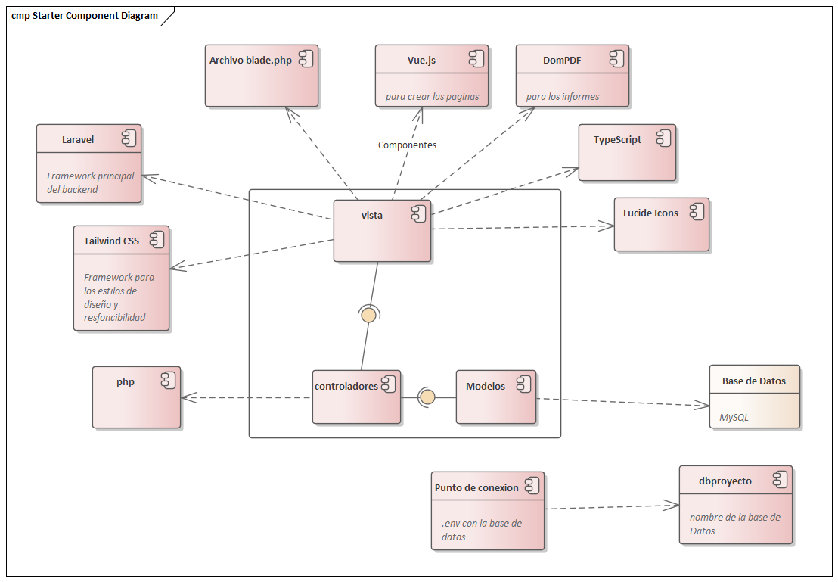
Nota: El diagrama de componentes muestra la estructura general del sistema desarrollado con Laravel y Vue.js, donde se representan los módulos de vista, controlador y modelo, junto con sus dependencias externas y archivos de configuración necesarios para la interacción con la base de datos MySQL.

3.3 Ejecución del Sprint 1

3.3.1 Definición de Hecho
El Sprint 1 se considera terminado cuando se hayan implementado correctamente los módulos de gestión de usuarios, categorías, marcas, modelos, tallas y productos, asegurando su funcionamiento dentro de la aplicación web y el cumplimiento de los criterios de aceptación definidos en las historias de usuario.

3.3.2 Sprint Backlog

3.3.2.1 Lista de Tareas
Tabla 15: Sprint Backlog 1
Id | Historia de Usuario | Lista de Tareas | Tiempo (Días)
HU-01 | Gestión Usuarios | Crear la estructura de la base de datos para usuarios, roles y permisos. | 1
HU-01 | Gestión Usuarios | Diseñar la interfaz para agregar, listar, consultar y editar usuarios, implementando el CRUD correspondiente. | 1
HU-01 | Gestión Usuarios | Implementar la autenticación mediante correo electrónico y contraseña. | 1
HU-01 | Gestión Usuarios | Implementar el control de acceso según los roles y permisos asignados a los usuarios. | 1
HU-01 | Gestión Usuarios | Implementar la activación y desactivación de usuarios. | 1
HU-01 | Gestión Usuarios | Implementar la actualización de datos personales y el cambio de contraseña, validando la contraseña actual. | 1
HU-02 | Gestión de categorías | Crear la tabla de categorías en la base de datos y generar el modelo Categoría, definiendo su relación con los productos. | 1
HU-02 | Gestión de categorías | Diseñar la interfaz para agregar, listar, editar y eliminar categorías, implementando el CRUD correspondiente. | 1
HU-02 | Gestión de categorías | Implementar la validación de categorías duplicadas y evitar la eliminación de categorías relacionadas con productos. | 1
HU-03 | Gestión de marcas | Crear la tabla de marcas en la base de datos y generar el modelo Marca, definiendo su relación con los productos. | 1
HU-03 | Gestión de marcas | Diseñar la interfaz para agregar, listar, editar y eliminar marcas, implementando el CRUD correspondiente. | 1
HU-03 | Gestión de marcas | Implementar la validación de marcas duplicadas y evitar la eliminación de marcas relacionadas con productos. | 1
HU-04 | Gestión de tallas | Crear la tabla de tallas en la base de datos y generar el modelo Talla, definiendo su relación con los productos. | 1
HU-04 | Gestión de tallas | Diseñar la interfaz para agregar, listar, editar y eliminar tallas alfabéticas y numéricas, implementando el CRUD correspondiente. | 1
HU-04 | Gestión de tallas | Implementar la validación de tallas duplicadas y evitar la eliminación de tallas relacionadas con productos. | 1
HU-05 | Gestión de colores | Crear la tabla de colores en la base de datos y generar el modelo Color, definiendo su relación con los productos. | 1
HU-05 | Gestión de colores | Diseñar la interfaz para agregar, listar, editar y eliminar colores, implementando el CRUD correspondiente. | 1
HU-05 | Gestión de colores | Diseñar e implementar la paleta visual para seleccionar el color de las prendas. | 1
HU-05 | Gestión de colores | Implementar la actualización automática del nombre, la vista previa y el código interno del color seleccionado. | 1
HU-05 | Gestión de colores | Implementar la validación de colores duplicados y evitar la eliminación de colores relacionados con productos. | 1
HU-06 | Gestión de productos | Crear la tabla de productos en la base de datos y generar el modelo Producto, definiendo sus relaciones con categorías, marcas, modelos, tallas, colores e inventario. | 1
HU-06 | Gestión de productos | Diseñar la interfaz para registrar, listar, consultar, editar y eliminar productos, implementando el CRUD correspondiente. | 1
HU-06 | Gestión de productos | Implementar el registro de la información del producto: nombre, categoría, marca, modelo, talla, color, precio, estado e imagen, incluyendo la carga y actualización de imágenes. | 1
HU-06 | Gestión de productos | Implementar el buscador de productos por nombre, categoría, marca, modelo, talla y color, además de crear automáticamente su control de inventario. | 1
HU-06 | Gestión de productos | Diseñar e implementar el catálogo de productos activos con su imagen, nombre, precio, disponibilidad y detalles. | 1
Nota: La tabla detalla las tareas desarrolladas en el Sprint 1, abarcando la creación de las estructuras de base de datos y el diseño de interfaces correspondientes a los módulos de usuarios, categorías, marcas, modelos y productos, implementando sus funciones CRUD y validaciones básicas.

3.3.3 Diagrama de casos de uso

Figura 9. Diagrama de casos de uso "Sprint 1"

Nota: El diagrama representa las funcionalidades relacionadas con la gestión de usuarios, productos, categorías, marcas, modelos, tallas y colores así como el inicio de sesión y la visualización del catálogo, mostrando la interacción entre los actores y las operaciones del sistema.
3.3.4 Diagrama de Clases
Figura 10. Diagrama de clases "Sprint 1"
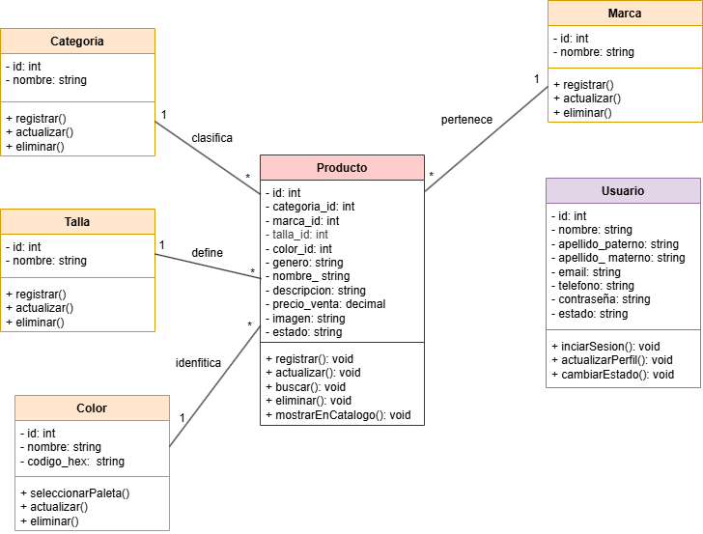
Nota: El diagrama de clases del Sprint 1 muestra la estructura principal del sistema, definiendo las relaciones entre las clases de usuario, producto, categoría, marca, modelo, talla y color. Además, se representa la asociación entre productos y usuarios, reflejando las operaciones CRUD implementadas en cada módulo.

3.3.5 Implementación

En la parte de la implementación del primer Sprint diseños de las interface s para insertar los datos para la gestión de usuarios.
Figura 11. interfaz de inicio de sesión "Sprint 1
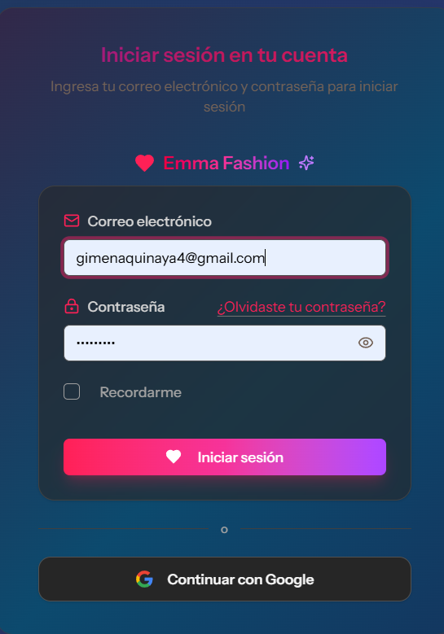
Nota: Gestión de usuarios, Formulario de inicio de sesión.

Figura 12. Interfaz de lista de usuarios “Sprint 1”
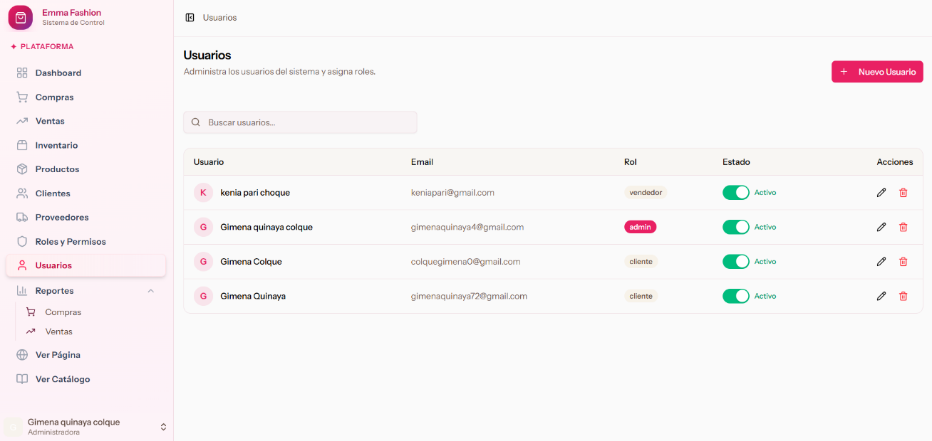
Nota: La interfaz permite registrar, editar y gestionar usuarios del sistema, asignando roles y estados, además de realizar búsquedas rápidas por nombre, correo o rol.
Figura 13. Interfaz de lista de productos "Sprint 1 "

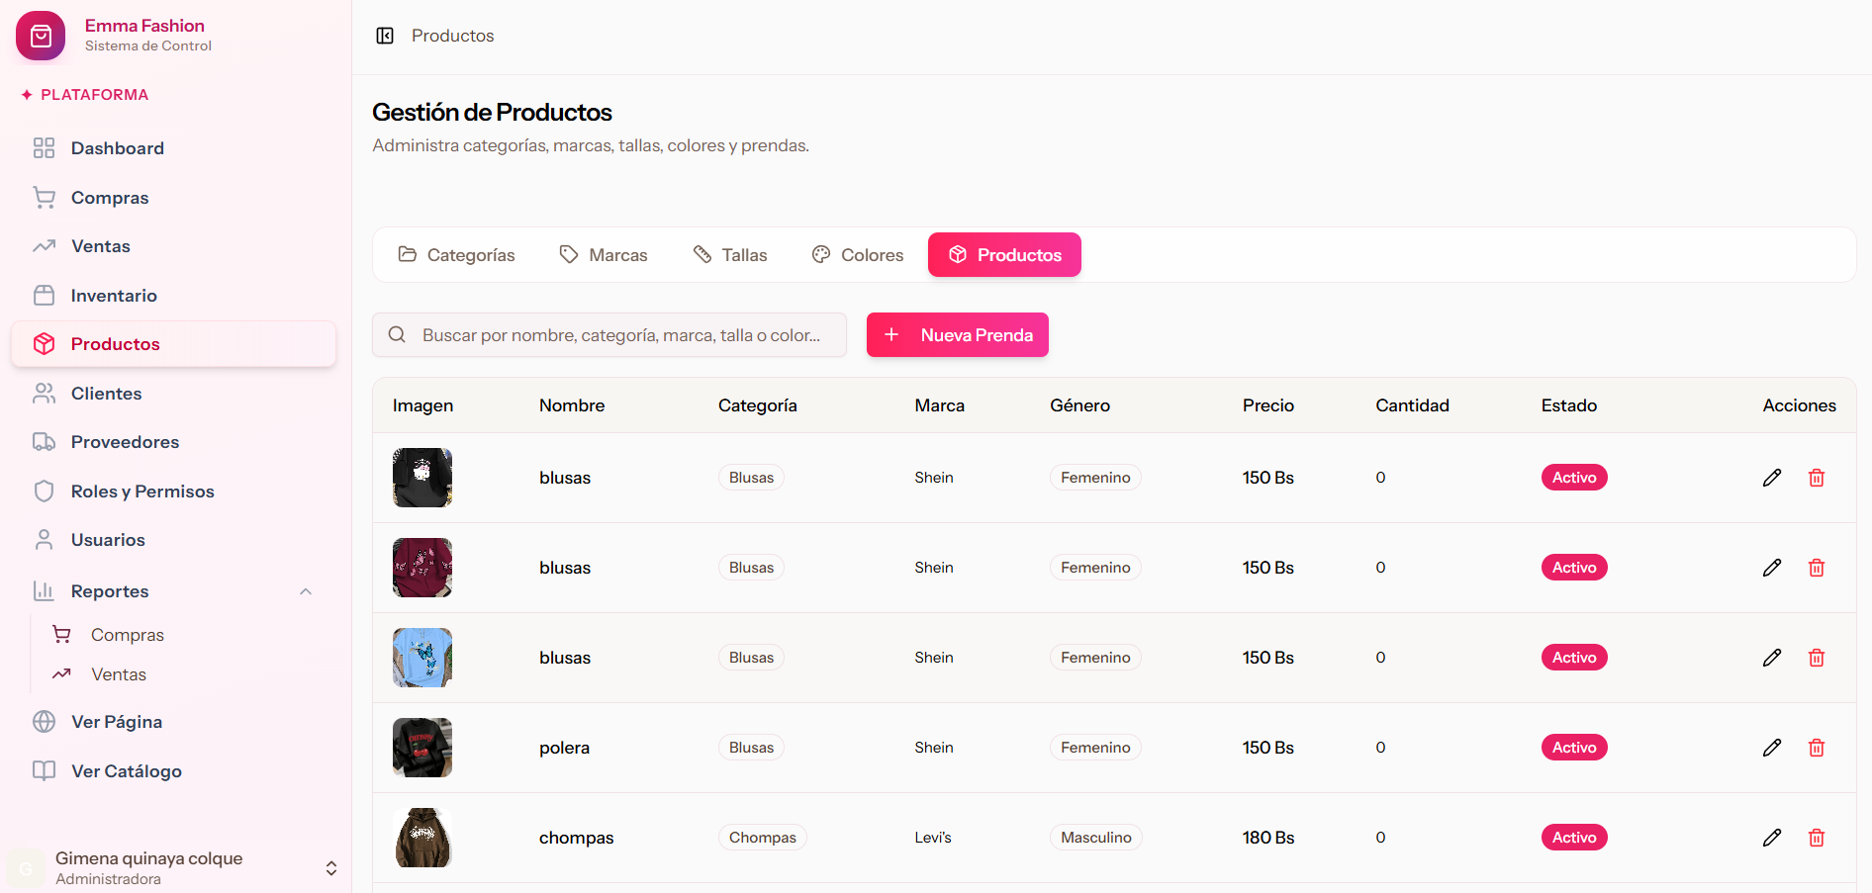
Nota: La interfaz de gestión de productos permite al usuario visualizar la lista de productos.

Figura 14. Interfaz de lista de categorías “Sprint 1”
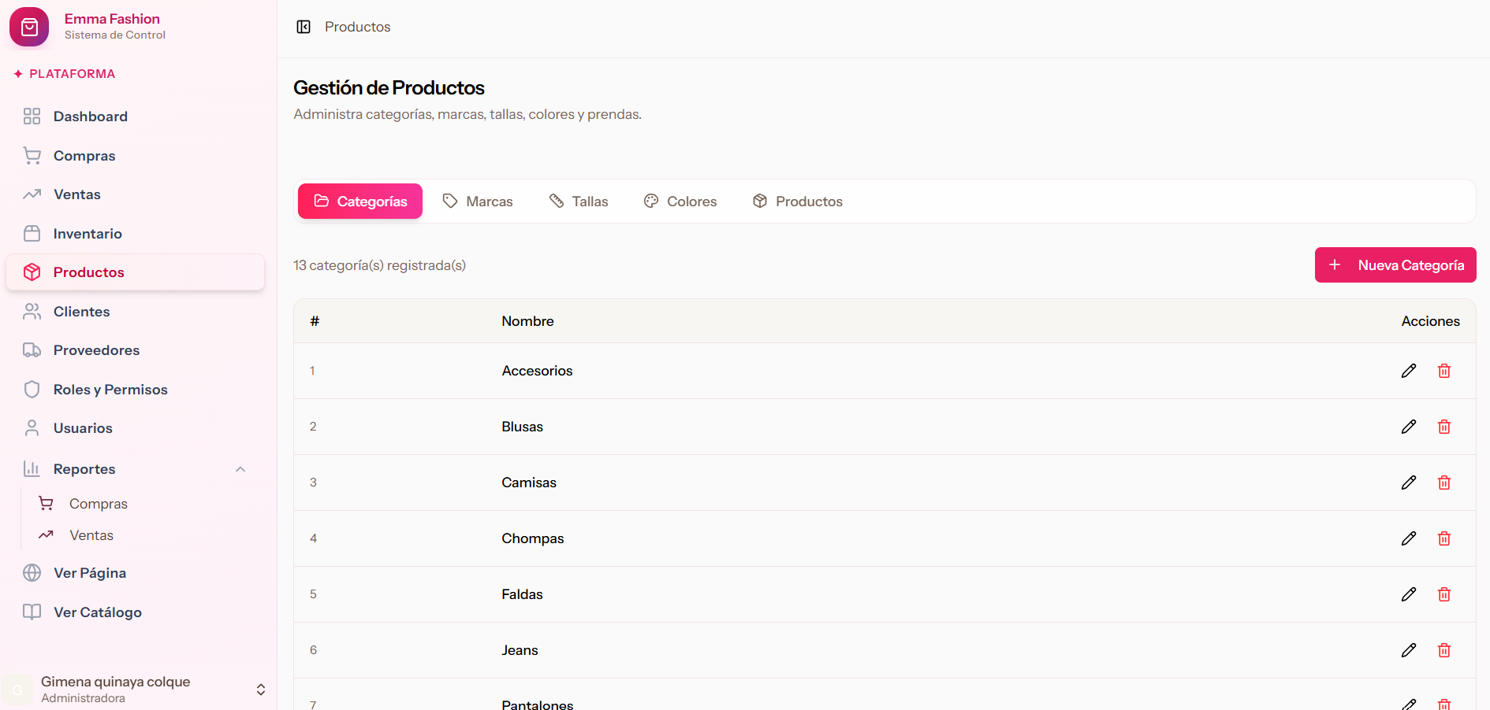

Nota: La figura muestra la lista de categorías registradas.
Figura 15. Interfaz de lista de marcas “Sprint 1"
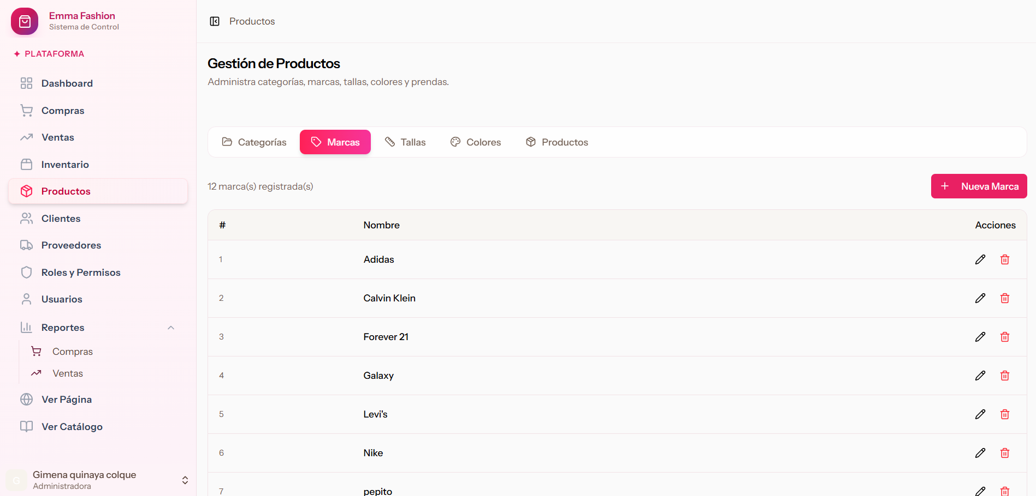
Nota: La figura muestra la lista de marcas registradas.

Figura 16. Interfaz de lista de tallas "Sprint 1"
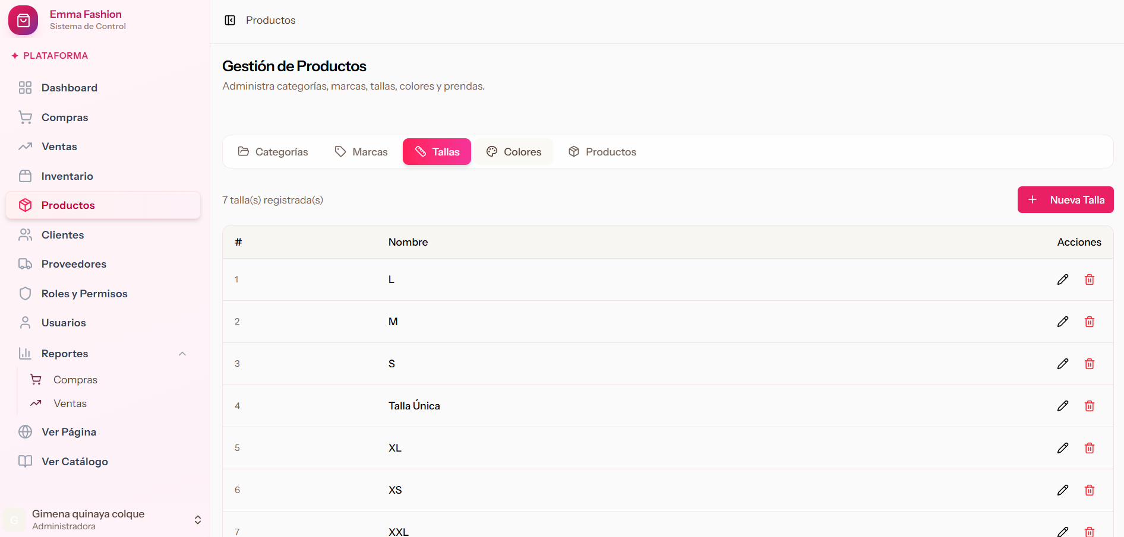
Nota: La figura muestra la lista de tallas registradas.
Figura 17. Interfaz de lista de colores "Sprint 1"
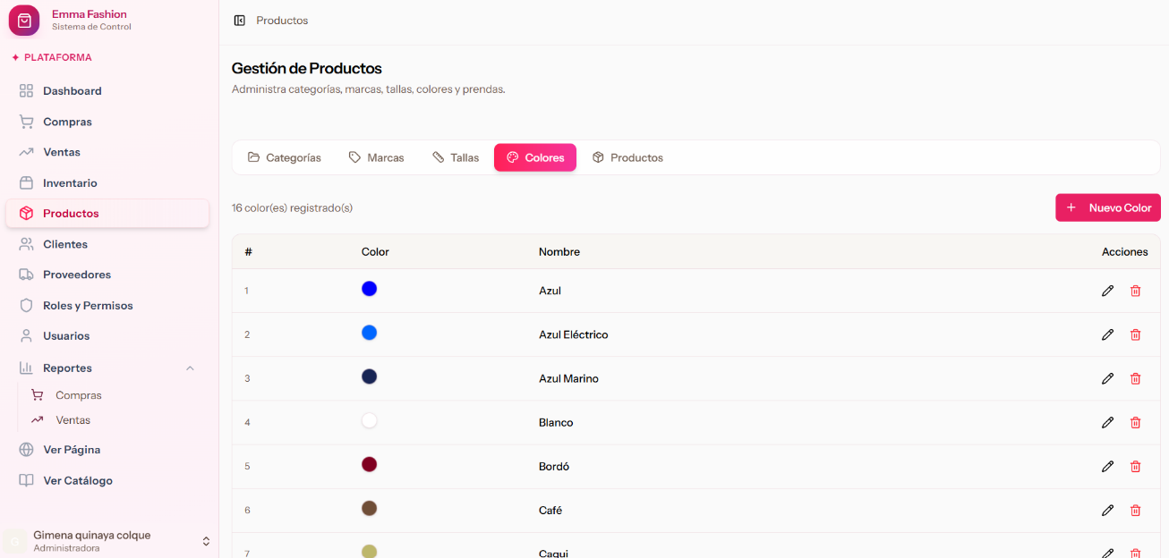
Nota: La figura muestra la lista de colores registradas.

3.3.6 Sprint Review

Tabla 16: Pruebas unitarias de caja blanca "Sprint 1 "
Id | Descripción | Datos de entrada | Salida esperada | Resultado
1  2  3  4 | Inicio de sesión | Usuario:gimenaquinaya4@gmail.com  Contraseña:gimena123 | El sistema valida las credenciales y redirecciona a la administradora al panel principal con los módulos autorizados. | Correcto
1  2  3  4 | Registrar usuario | Nombre: Gimena  Apellidos: Quinaya Colque  Correo:gimenaquinaya@gmail.com  Teléfono:71234567  Rol: Administradora  Estado: Activo | Usuario registrado correctamente con el rol asignado. | Correcto
1  2  3  4 | Registrar categoría | Nombre: Poleras | Categoría registrada correctamente. | Correcto
1  2  3  4 | Registrar marca | Nombre:Forever 21 | Marca registrada correctamente. | Correcto
5 | Registrar color | Nombre: Negro  Selección: Negro en la paleta visual | Color registrado correctamente con su vista previa. | Correcto
6 | Registra talla | Nombre: M | Talla registrada correctamente. | Correcto
7 | Registra producto | Nombre: Polera básica manga corta  Categoría: Poleras  Marca: Forever 21  Modelo: Cuello Redondo  Talla: M  Color: Negro  Precio: Bs 120,00  Estado: Activo  Imagen: polera_negra.jpg | Producto registrado correctamente, visible en la lista de productos y con su control de inventario creado. | Correcto
Nota: Las pruebas unitarias de caja blanca del Sprint 1 permitieron verificar el correcto funcionamiento.

3.4 Ejecución del Sprint 2

3.4.1 Definición de hecho
El Sprint 2 se considera terminado cuando los módulos de proveedores y compras permiten registrar, consultar, editar y anular información; cuando cada compra se relaciona con un proveedor y con productos existentes; cuando se calculan correctamente los subtotales y el total; y cuando las entradas o reversiones del inventario se actualizan sin eliminar el historial.

3.4.2 Sprint Backlog

Lista de tareas

Tabla 17: Sprint Backlog 2
Id | Historia de Usuario | Lista de Tareas | Tiempo (Días)
HU-07 | Gestión de proveedores | Crear la tabla de proveedores en la base de datos y generar el modelo Proveedor, definiendo las relaciones necesarias con las compras. | 1
HU-07 | Gestión de proveedores | Diseñar la interfaz para registrar, listar, consultar, editar y anular proveedores conservando el historial, incorporando la validación de datos y la búsqueda por nombre, CI/NIT o teléfono. | 2
HU-08 | Gestión de compras | Crear las tablas de compras y detalles de compras, generando los modelos correspondientes y sus relaciones con proveedores, productos y usuarios. | 3
HU-08 | Gestión de compras | Diseñar la interfaz para registrar, listar, consultar, editar, imprimir y anular compras y revertir las existencias. | 3
HU-08 | Gestión de compras | Implementar el registro de compras mediante la selección de un proveedor y productos existentes, calculando automáticamente subtotales y el total de la compra. | 2
HU-08 | Gestión de compras | Implementar la actualización automática del inventario, generando entradas de existencias por cada producto comprado y permitiendo buscar compras por proveedor o número de compra. | 2
Nota: La tabla muestra las tareas realizadas para el desarrollo de los módulos de proveedores y compras.

3.4.3 Diagrama de casos de uso

Figura 18. Diagrama de casos de uso “Sprint 2”

Nota: El diagrama representa las funciones que la administradora puede realizar en la gestión de proveedores y compras, incluyendo registrar, consultar, editar, anular, imprimir comprobantes y actualizar o revertir el inventario.

Diagrama de clases
Figura 19. Diagrama de clases "Sprint 2"
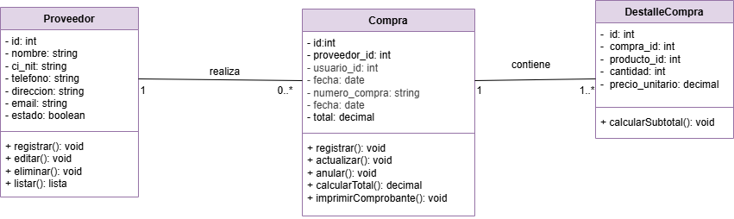
Nota: El diagrama muestra la relación entre las clases Proveedor, Compra y Detalle Compra, reflejando cómo se registran las compras y sus detalles asociados dentro del sistema.

Implementación

Figura 20. Interfaz lista de proveedores "Sprint 2 "
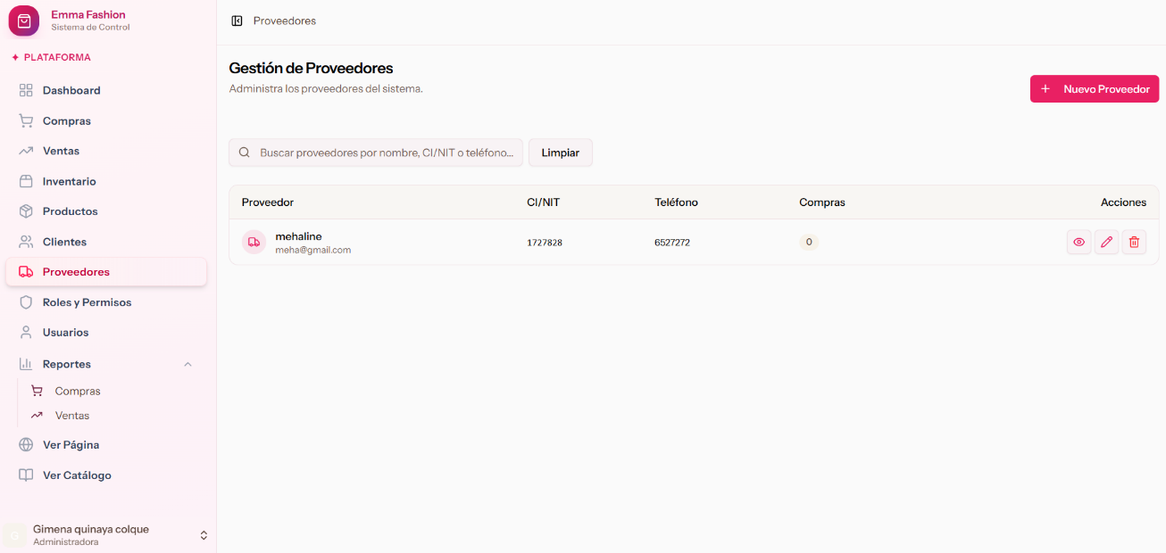
Nota: La interfaz de lista de proveedores permite registrar, editar, eliminar y buscar proveedores mediante filtros como nombre, CI/NIT o teléfono, facilitando la organización de la información
Figura 21. Interfaz lista de compras “Sprint 2”
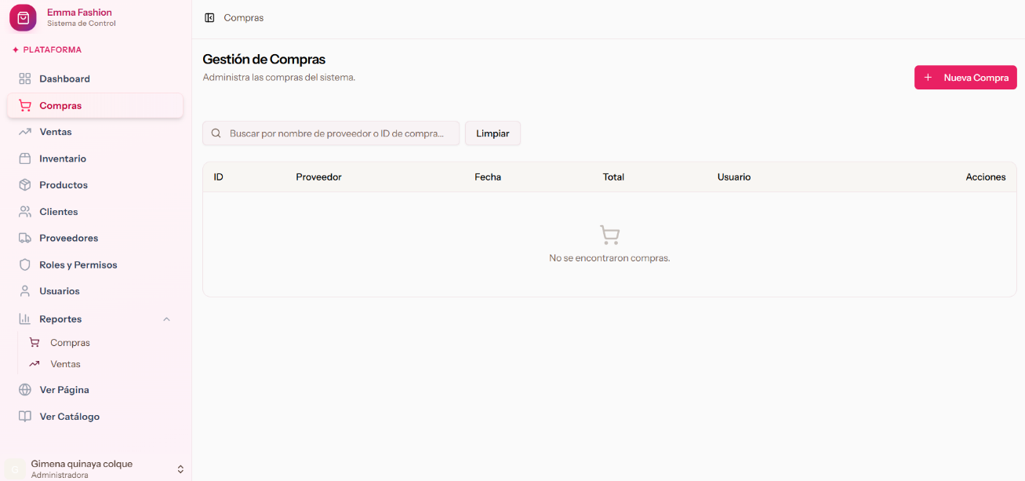
Nota: La interfaz de gestión de compras muestra el historial de compras realizadas, permitiendo filtrar por proveedor y visualizar datos como fecha, total y usuario responsable.
Figura 22. Interfaz de registro de una compra “Sprint 2”
Nota: La interfaz de registro de compras permite ingresar los datos de un proveedor, productos adquiridos y montos, generando automáticamente el total de la compra.

3.4.6 Sprint Review
Figura 23. Pruebas unitarias de caja blanca "Sprint 2"
Id | Descripción | Datos de entrada | Salida esperada | Resultado
1 | Registrar Proveedor | Nombre: Kenia pari  CI/NIT: 28282828  Teléfono: 782828282  Dirección: floresta  Correo: kenia@gmail.com | Proveedor registrado correctamente. | Correcto
2 | Editar Proveedor | Nombre: Kenia pari  CI/NIT: 28282828  Teléfono: 782828282  Dirección: floresta | Proveedor actualizado correctamente. | Correcto
3 | Registrar Compra | Proveedor: Kenia pari  Fecha: 21/08/2026  Producto: polera para mujer  Cantidad: 10  Precio unitario: Bs 150,00 | Compra registrada correctamente y existencias actualizadas automáticamente. | Correcto
4 | Editar Compra | N.º de compra: CMP-20260812-0001  Proveedor: Kenia pari  Producto: polera para mujer s  Cantidad modificada: 10  Precio unitario: Bs 150,00 | Compra e inventario actualizados correctamente. | Correcto
5 | Anular Compra | Seleccionar una compra de la lista.  Presionar el botón anular compra. | Compra anular correctamente y existencias revertidas automáticamente. | Correcto
6 | Ver Comprobante de compra | Seleccionar una compra de la lista.  Presionar el botón Imprimir comprobante. | Se muestra el comprobante de la compra seleccionada en formato imprimible. | Correcto
Nota: La tabla muestra las pruebas unitarias realizadas en los módulos de Proveedores y Compras del sistema web para una tienda de ropa, verificando el correcto registro, edición, anulación y generación de recibos, además de la actualización automática del inventario después de cada compra.

3.5 Ejecución de Sprint 3

3.5.1 Definición de hecho

El Sprint 3 se considera terminado cuando se hayan implementado los módulos de gestión de clientes y gestión de ventas de Emma Fashion. El sistema debe permitir registrar y consultar clientes, registrar ventas asociadas a clientes y productos, calcular automáticamente los subtotales y el total, validar las existencias disponibles, descontar los productos vendidos del inventario, anular ventas y generar comprobantes imprimibles.

Sprint backlog

Lista de tareas

Tabla 19: Sprint Backlog 3
Id | Historia de Usuario | Lista de Tareas | Tiempo (Días)
HU-09 | Gestión de clientes | Crear la tabla de clientes en la base de datos y generar el modelo Cliente, definiendo su relación con las ventas. | 2
HU-09 | Gestión de clientes | Diseñar e implementar las interfaces para registrar, listar, consultar, editar y eliminar clientes. Incluir validaciones y búsqueda por nombre, apellido, CI/NIT o teléfono. | 2
HU-10 | Gestión de ventas | Crear las tablas ventas y detalle ventas, generar sus modelos y definir las relaciones con clientes, productos y usuarios. | 4
HU-10 | Gestión de ventas | Diseñar e implementar las interfaces para registrar, listar, consultar, editar y anular ventas. Incluir búsqueda por cliente, producto o número de venta. | 4
HU-10 | Gestión de ventas | Implementar el registro y la edición de ventas mediante la selección de un cliente y productos disponibles, validando el stock y calculando automáticamente subtotales, descuentos y total. Actualizar el inventario al registrar, editar o anular una venta. | 4
HU-10 | Gestión de ventas | Implementar la visualización, impresión y generación del comprobante correspondiente a cada venta registrada. | 3
Nota: La tabla muestra las tareas realizadas para el desarrollo de los módulos de proveedores y compras.

3.5.3 Diagrama de casos de uso

Figura 24. Diagrama de casos de uso “Sprint 3”
Nota: El diagrama muestra las acciones del vendedor y del dueño del negocio en la gestión de ventas y clientes, incluyendo registro, selección, generación de recibos y anulación de ventas.

3.5.4 Diagrama de clases

Figura 25. Diagrama de clases “Sprint 3”
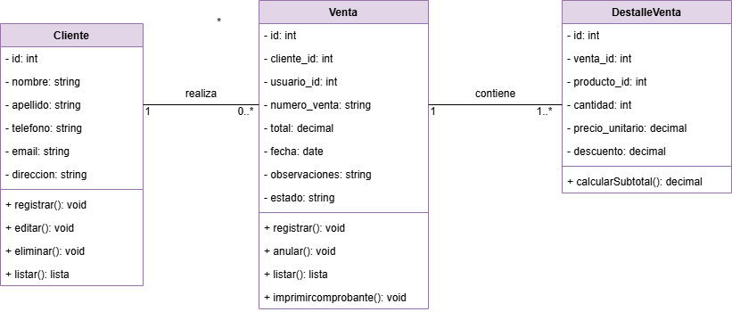
Nota: El diagrama representa la relación entre cliente, venta y detalle de venta, mostrando cómo se registran los datos del cliente y los productos vendidos.

Implementación

Figura 26. Interfaz de lista de clientes “Sprint 3”
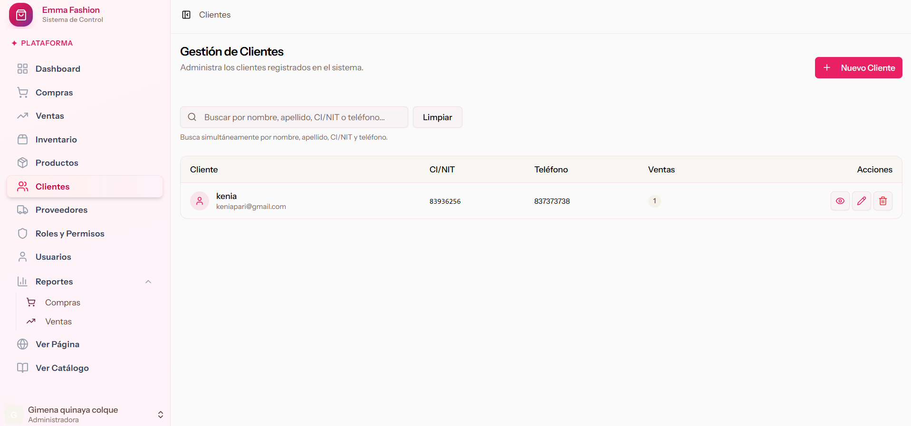

Nota: La interfaz permite gestionar la lista de clientes, mostrando información como nombre, CI/NIT, teléfono y estadísticas de compras realizadas.
Figura 27. Interfaz de lista de ventas “Sprint 3”
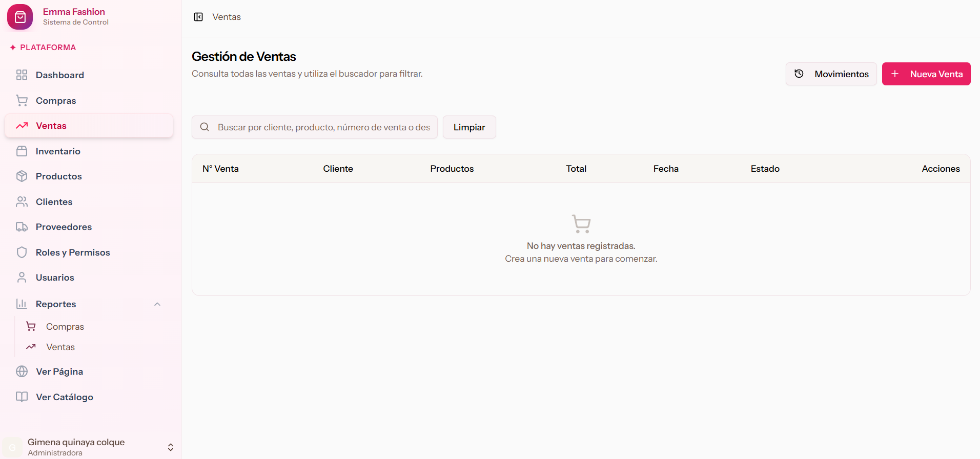
Nota: La interfaz muestra el registro de ventas realizadas, incluyendo datos del cliente, producto, total y ganancia obtenida, con opciones para ver o editar la información.
Figura 24. Interfaz de registro de una venta “Sprint 3”
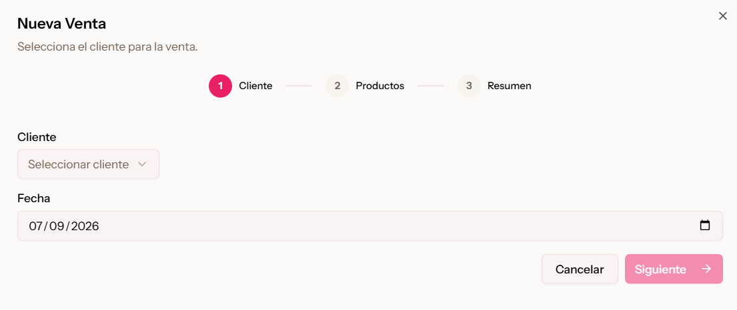
Nota: La interfaz facilita el registro de nuevas ventas, permitiendo seleccionar al cliente y los productos vendidos, especificar la cantidad y el precio, y generar automáticamente el total de la transacción.

3.5.6 Sprint Review

Tabla 20: Pruebas unitarias de caja blanca "Sprint 3"
Id | Descripción | Datos de entrada | Salida esperada | Resultado
1 | Registrar cliente | Nombre: Mario  Apellido: Casas  CI/NIT: 8345621  Teléfono: 76483920  Correo: mario@gmail.com  Dirección: La Floresta | Cliente registrado correctamente. | Correcto
2 | Editar cliente | Nombre: María  Apellido: Pérez  CI/NIT: 8343333  Teléfono: 74534567  Correo: maria@gmail.com  Dirección: Villa Dolores | Cliente actualizado correctamente. | Correcto
3 | Registrar venta | Cliente: Mario Casas  Fecha: 06/09/2026  Producto: Polera  Categoría: Poleras  Marca: Galaxy  Talla: S  Color: Azul Eléctrico  Cantidad: 1  Precio unitario: Bs 150,00  Descuento: Bs 0,00 | Venta registrada y existencias actualizadas. | Correcto
4 | Editar venta | Cliente: Mario Casas  Producto: Polera  Existencias disponibles: 2  Cantidad solicitada: 5 | Venta e inventario actualizados correctamente. | Correcto
5 | Anular venta | Seleccionar una venta de la lista.  Presionar el botón Anular venta.  Confirmar la operación. | Venta anulada y existencias restauradas. | Correcto
6 | Ver Comprobante de venta | Seleccionar una venta registrada.  Presionar el botón Imprimir. | Se muestra el comprobante de la venta seleccionada en formato imprimible. | Correcto
Nota: La tabla presenta las pruebas realizadas en los módulos de Clientes y Ventas, verificando el registro y la edición de clientes, el registro y la anulación de ventas, la validación de existencias, el cálculo automático del total, la generación de comprobantes y la actualización automática del inventario después de cada operación.

3.6 Ejecución del Sprint 4

3.6.1 Definición de hecho

El Sprint 4 se considera terminado cuando se hayan implementado los módulos de control de inventario y obtención de reportes, permitiendo visualizar el inventario actualizado con filtros por categoría, marca, modelo, fecha y rango de existencias, además del cálculo de ganancias por producto. El sistema debe generar reportes 51 detallados de compras y ventas por periodos específicos, incluyendo totales, productos más vendidos y ganancias obtenidas, con opción de exportarlos en formato PDF. Todas las funcionalidades deben cumplir los criterios de aceptación definidos en las historias de usuario.

3.6.2 Sprint backlog

3.6.2.1 Lista de tareas
Tabla 21: Sprint Backlog 4
Id | Historia de Usuario | Lista de Tareas | Tiempo (Días)
HU-07 | Gestión de Inventario | Diseñar la interfaz del módulo de inventario para mostrar la información de los productos y sus existencias. | 2
HU-07 | Gestión de Inventario | Implementar la consulta de productos con sus entradas, salidas, cantidad actual y estado de disponibilidad. | 2
HU-07 | Gestión de Inventario | Implementar la búsqueda de productos por nombre, categoría, marca, género, talla o color. | 2
HU-07 | Gestión de Inventario | Implementar la consulta del historial de movimientos de inventario relacionados con compras, ventas. | 2
HU-07 | Gestión de Inventario | Permitir modificar la disponibilidad del producto sin alterar manualmente sus existencias. | 2
HU-08 | Gestión de Reportes | Diseñar las interfaces para los reportes de compras y ventas. | 2
HU-08 | Gestión de Reportes | Implementar la generación de reportes de compras y ventas por rango de fechas, mostrando totales y número de transacciones. | 2
HU-08 | Gestión de Reportes | Implementar la visualización y exportación de los reportes en formato PDF. | 2
HU-08 | Gestión de Reportes | Restringir el acceso a los reportes mediante los roles y permisos configurados en el sistema. | 2
Nota: La tabla detalla las tareas desarrolladas para los módulos de Inventario y Reportes, incluyendo la consulta de existencias, entradas y salidas, búsqueda de productos, historial de movimientos, generación de reportes por fechas, exportación en PDF y control de acceso.
3.6.2.2 Diagrama de casos de uso
Figura 26. Diagrama de casos de uso “Sprint 4”
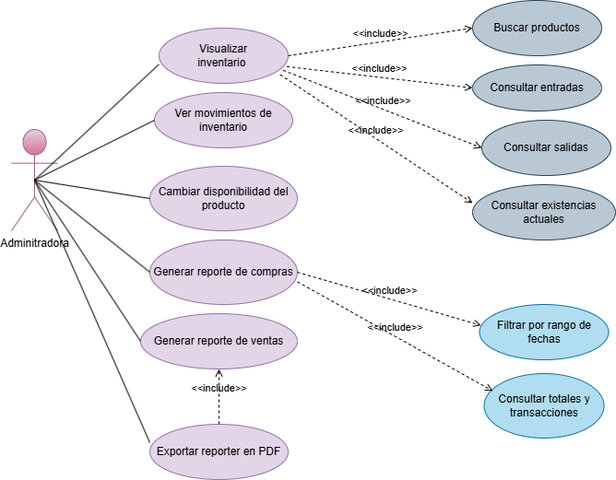
Nota: El diagrama representa las acciones del dueño del negocio en el control del inventario y generación de reportes.
3.6.2.3 Diagrama de clases
Figura 27. Diagrama de clases “Sprint 4”
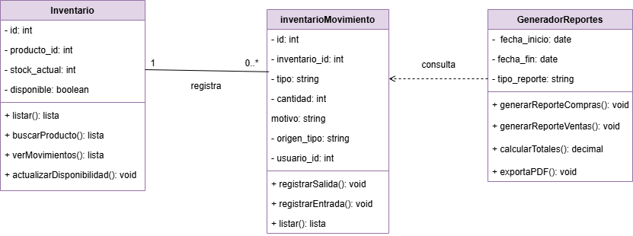
Nota: El diagrama muestra las clases involucradas en los módulos de reportes e inventario.
3.6.2.4 Implementación
Figura 28. Interfaz control de inventario “Sprint 4”
3.6.3 Sprint Review
Tabla 21:Pruebas unitarias de caja blanca “Sprint 4”
Id | Descripción | Datos de entrada | Salida esperada | Resultado
1 | Consultar inventario | Nombre: Mario  Apellido: Casas  CI/NIT: 8345621  Teléfono: 76483920  Correo: mario@gmail.com  Dirección: La Floresta | Cliente registrado correctamente. | Correcto
2 | Buscar producto | Nombre: María  Apellido: Pérez  CI/NIT: 8343333  Teléfono: 74534567  Correo: maria@gmail.com  Dirección: Villa Dolores | Cliente actualizado correctamente. | Correcto
3 | Consultar entradas | Cliente: Mario Casas  Fecha: 06/09/2026  Producto: Polera  Categoría: Poleras  Marca: Galaxy  Talla: S  Color: Azul Eléctrico  Cantidad: 1  Precio unitario: Bs 150,00  Descuento: Bs 0,00 | Venta registrada y existencias actualizadas. | Correcto
4 | Consultar salidas | Cliente: Mario Casas  Producto: Polera  Existencias disponibles: 2  Cantidad solicitada: 5 | Venta e inventario actualizados correctamente. | Correcto
5 | Ver movimientos | Seleccionar una venta de la lista.  Presionar el botón Anular venta.  Confirmar la operación. | Venta anulada y existencias restauradas. | Correcto
6 | Cambiar  disponibilidad | Seleccionar una venta registrada.  Presionar el botón Imprimir. | Se muestra el comprobante de la venta seleccionada en formato imprimible. | Correcto
7 | Generar reporte de compras
8 | Generar reporte de ventas

BIBLIOGRAFIA
Carrera de Sistemas Informáticos – CEFTE. (2024). Sistema web para el control de asistencia estudiantil. Eterazama: Bolivia.
Quispe, R. (2022). Sistema web para el control de inventario y ventas en una tienda comercial de Cochabamba. Universidad Mayor de San Simón: Bolivia.
Rodríguez, M. (2021). Desarrollo de un sistema web para el control de inventario y ventas en una tienda de ropa. Universidad Nacional Mayor de San Marcos: Perú.

ANEXOS

- Cuaderno de registro manual de precios de venta
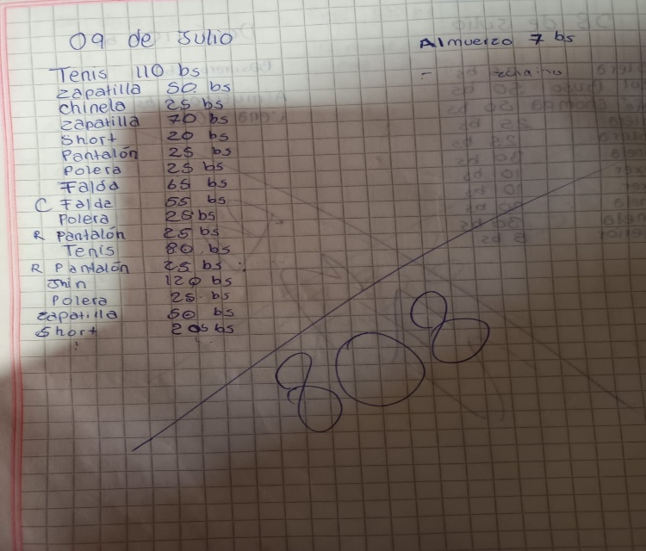
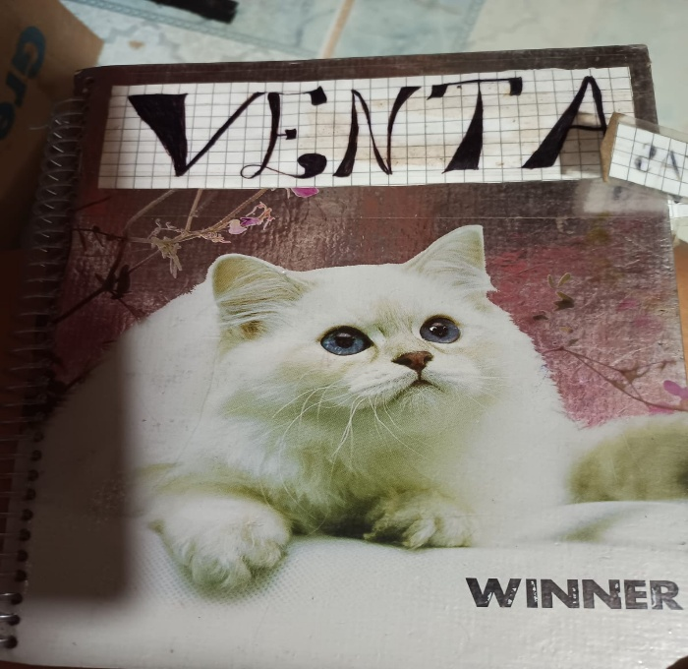

- Registro manual de compras y fachada de la tienda
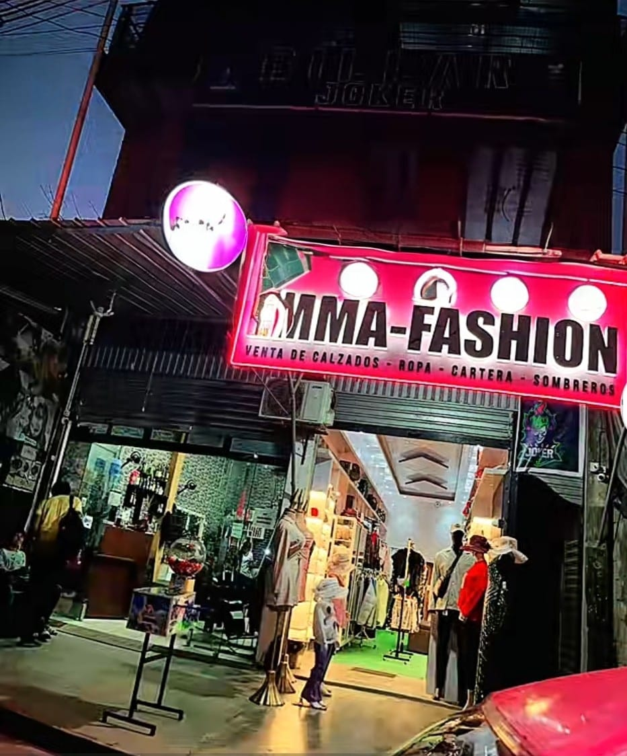
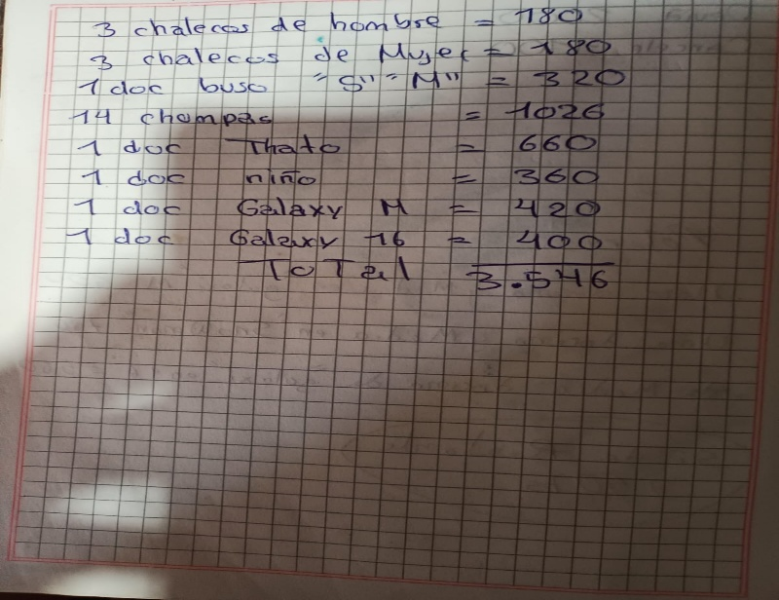

- Diagrama de causa y efecto del control de compras, inventario y ventas en Emma Fashion

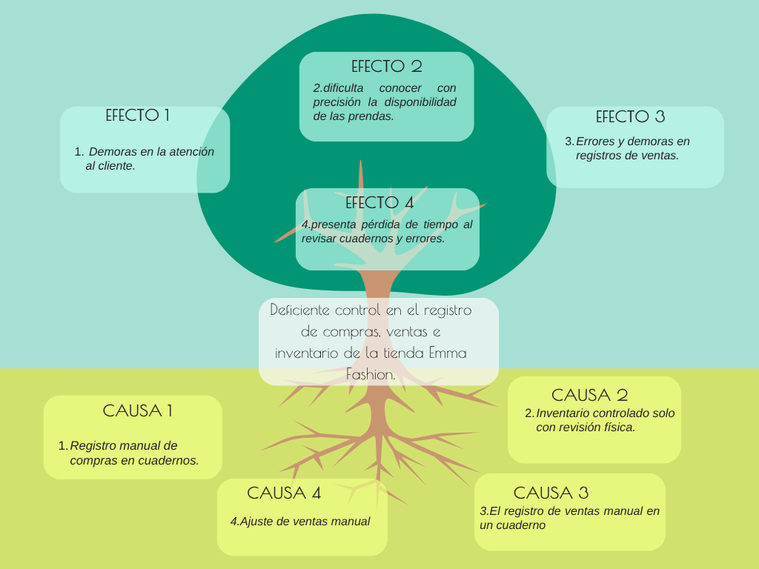

Entrevista realizada a la propietaria de la tienda
Entrevistada: Yoli López
Fecha: Gestión 2026
1. ¿Cómo se realiza actualmente el registro de compras de mercadería?
El registro de compras lo realizo de manera manual en cuadernos, donde anoto las prendas adquiridas, las cantidades, los precios y el monto total.
2. ¿Cómo se controla actualmente el inventario de las prendas?
El inventario lo controlo mediante la revisión física de las prendas en estantes, maniquíes y depósito.
3. ¿Cómo se registran las ventas diarias en la tienda?
Las ventas diarias las registro manualmente en un cuaderno, anotando la prenda vendida y el precio correspondiente.
4. ¿Qué dificultades se presentan al registrar las compras, el inventario y las ventas de forma manual?
A veces hay demora para encontrar la información y también pueden ocurrir equivocaciones o desorden en las anotaciones.
5. ¿Qué problemas existen al momento de conocer la disponibilidad de una prenda?
En ocasiones, es necesario revisar físicamente la mercadería para verificar si una prenda, talla o color está disponible.
6. ¿Qué dificultades se presentan al calcular el total de las ventas diarias?
El total de las ventas lo saco de manera manual, por eso a veces me toma tiempo y puedo equivocarme en los resultados.

